MAKALAH

APLIKASI TEKNOLOGI II



Disusun oleh :

Dani Syahputra Nurfaiza (5170411098)

Mochamad Fajar Vallentino (5170411104)

Grace Yunantassa Firgia (5170411118)

Rizky Singgih Sugesti (5170411127)

Novi Indra Setiawan (5170411130)

Kata Pengantar

Puji syukur kehadirat Tuhan Yang Maha Esa atas segala rahmat-Nya sehingga makalah ini dapat tersusun hingga selesai. Tidak lupa kami juga mengucapkan banyak terimakasih atas bantuan dari pihak yang telah berkontribusi dengan memberikan sumbangan baik materi maupun pikirannya.

Dan harapan kami semoga makalah ini dapat menambah pengetahuan dan pengalaman bagi para pembaca, untuk ke depannya dapat memperbaiki bentuk maupun menambah isi makalah agar menjadi lebih baik lagi.

Karena keterbatasan pengetahuan maupun pengalaman kami, kami yakin masih banyak kekurangan dalam makalah ini, oleh karena itu kami sangat mengharapkan saran dan kritik yang membangun dari pembaca demi kesempurnaan makalah ini.

* Start Word. From the Start screen, createa new document based on built-in Blank Document template. Save the document as MyBlank.docx.

1. Klik icon Word pada Start screen.

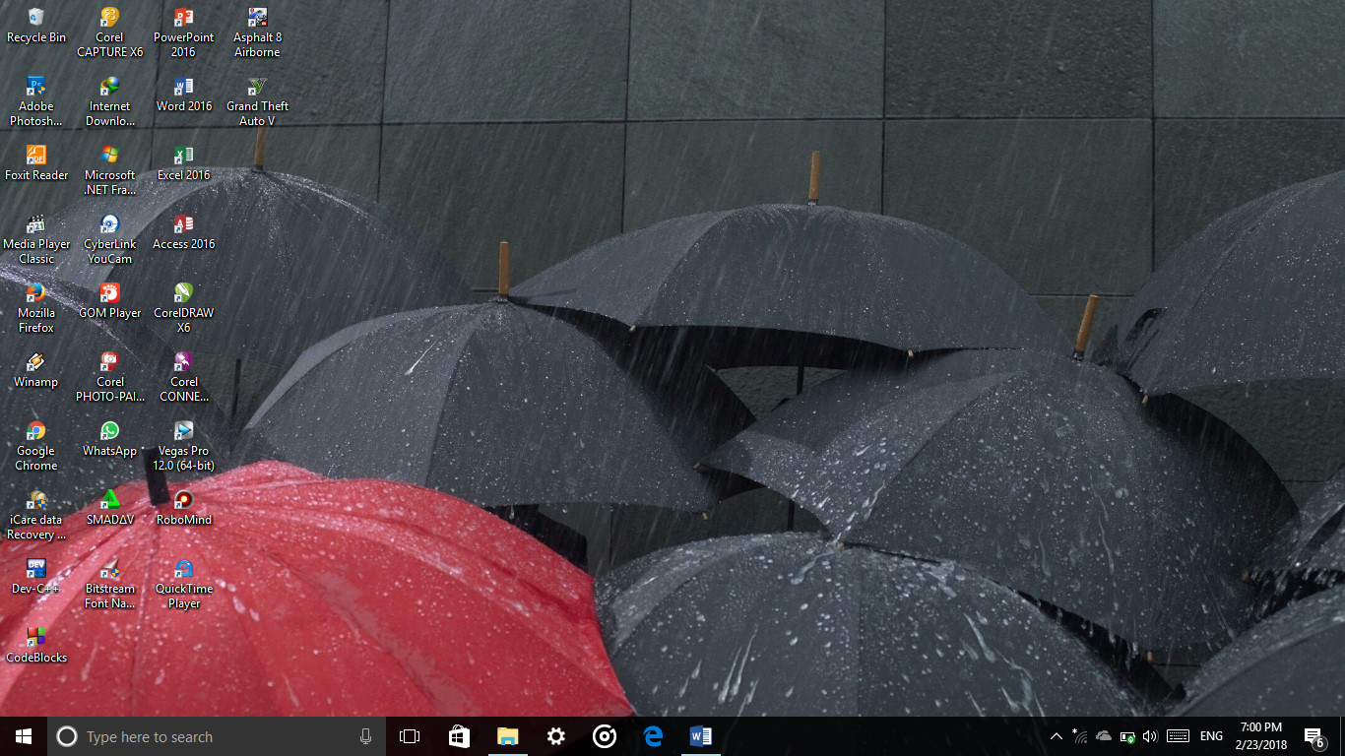

1. Kemudian klik New lalu pilih Template Blank document.

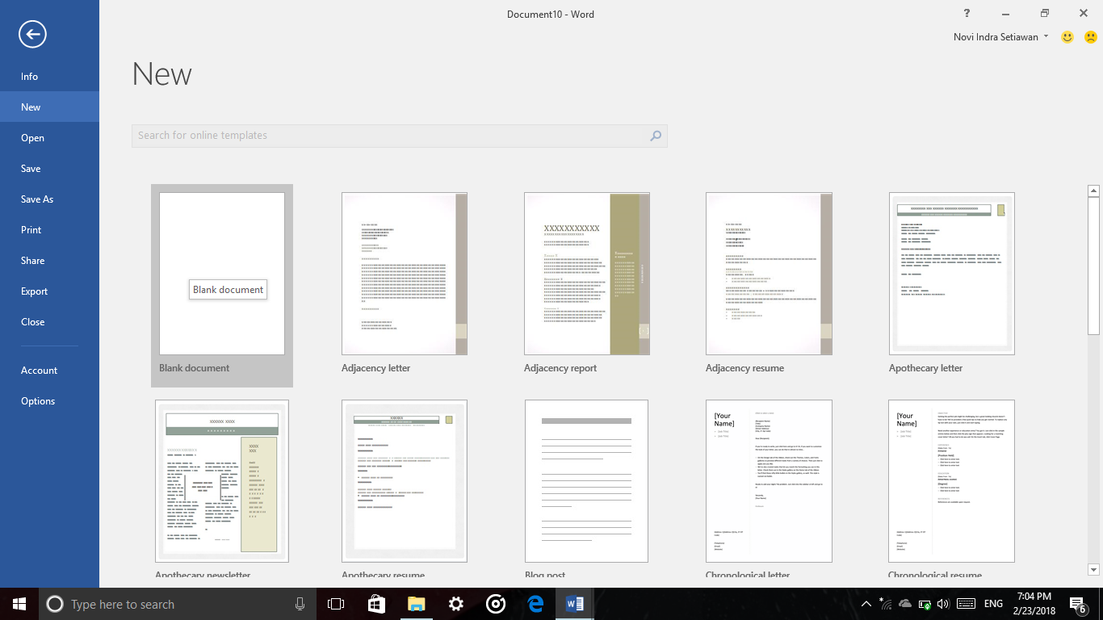

1. Maka akan muncul tampilan sepertti gambar dibawah.

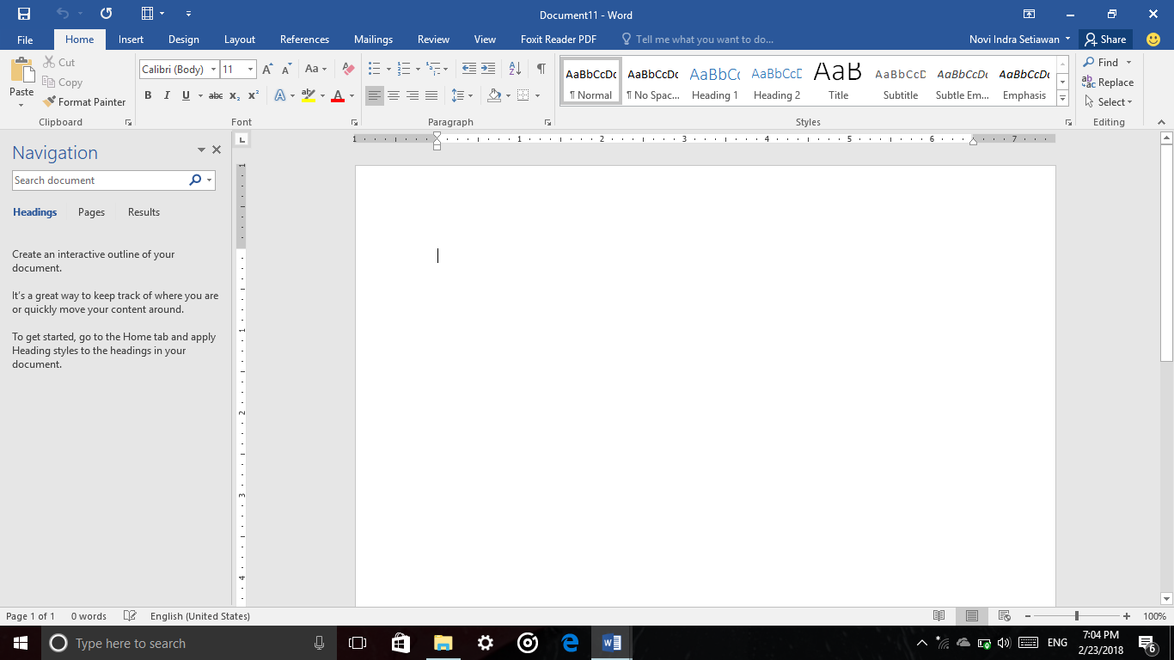

1. Lalu klik Save As. Pilih tempat dimana akan menyimpan. Ubah nama menjadi MyBlankDoc, simpan document dalam format Word Document. Kemudian klik Save.

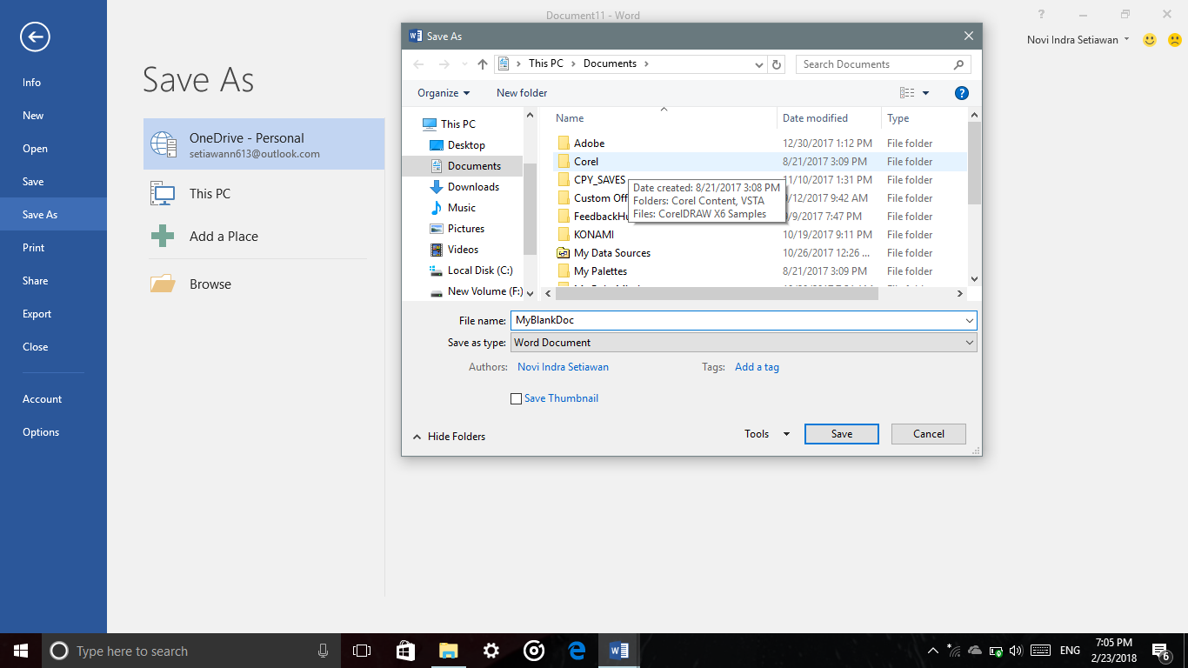

* In the open document, display the New page of Backstage view. Locate the online template for a fax cover sheet that uses the Equaty theme. Create a fax cover based on this template. Save the document as MyFaxCover.docx.

1. Klik new lalu cari fax cover sheet pada pencarian template. Kemudian pilih Fax cover sheet.

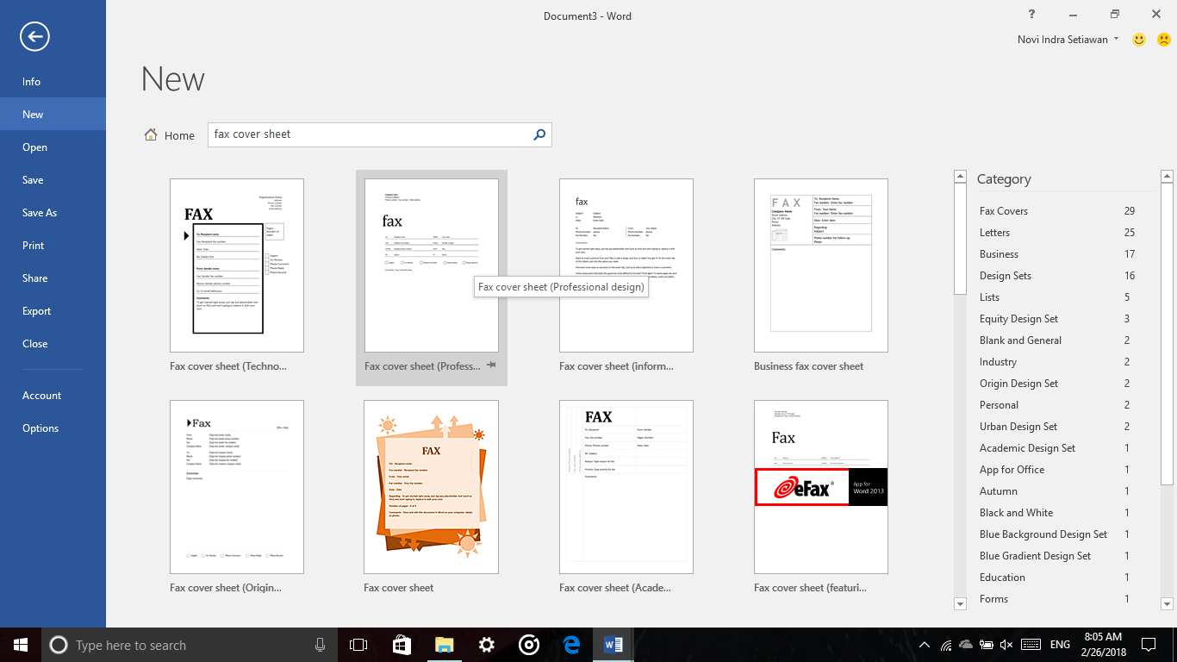

1. Maka akan template akan muncul.

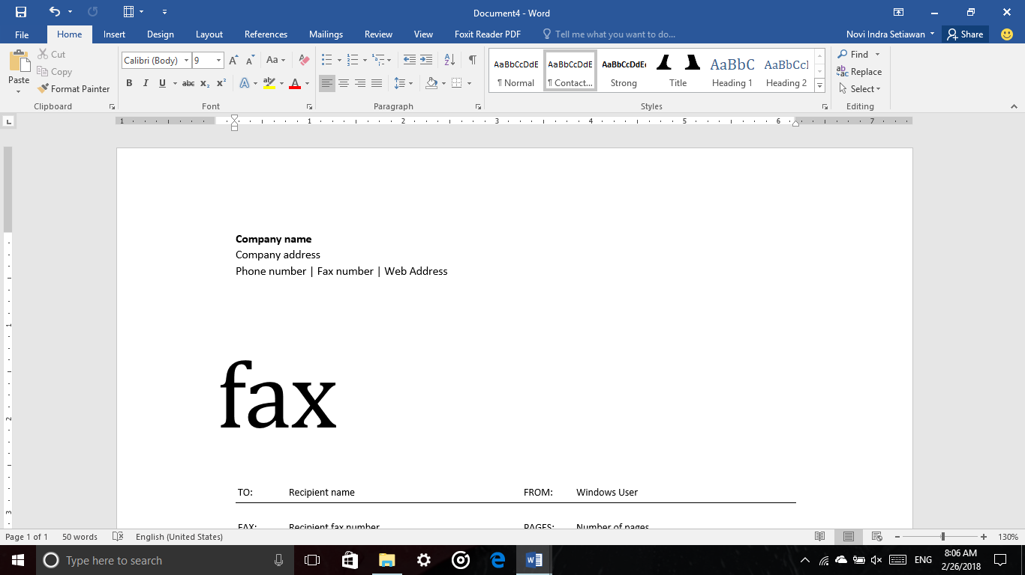

1. Kemudian klik Save As lalu ubah nama menjadi MyFaxCover dengan type file Word Document.

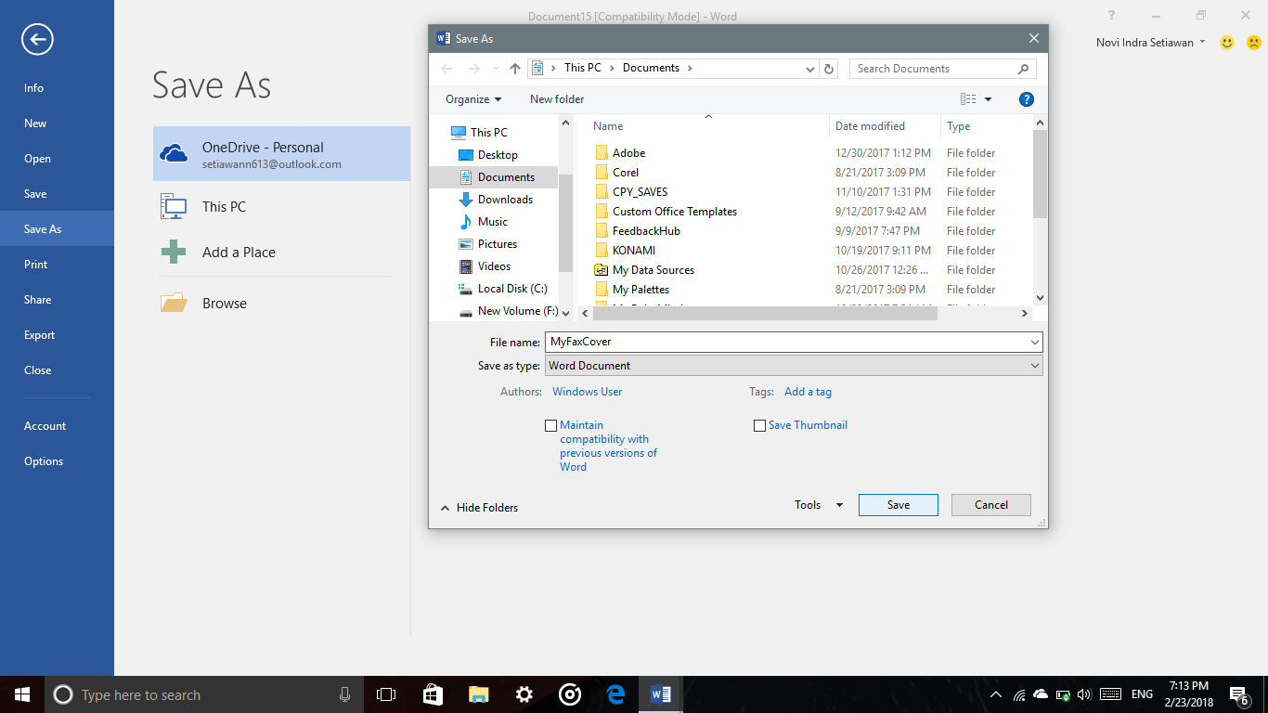

* In File Explorer, navigate to the practice file folder. Create a document based on the Word_1-1a document template that is saved in the folder. Save the document as MySummerDoc.docx.

1. Buka File Explorer, lalu cari Word_1-1a.

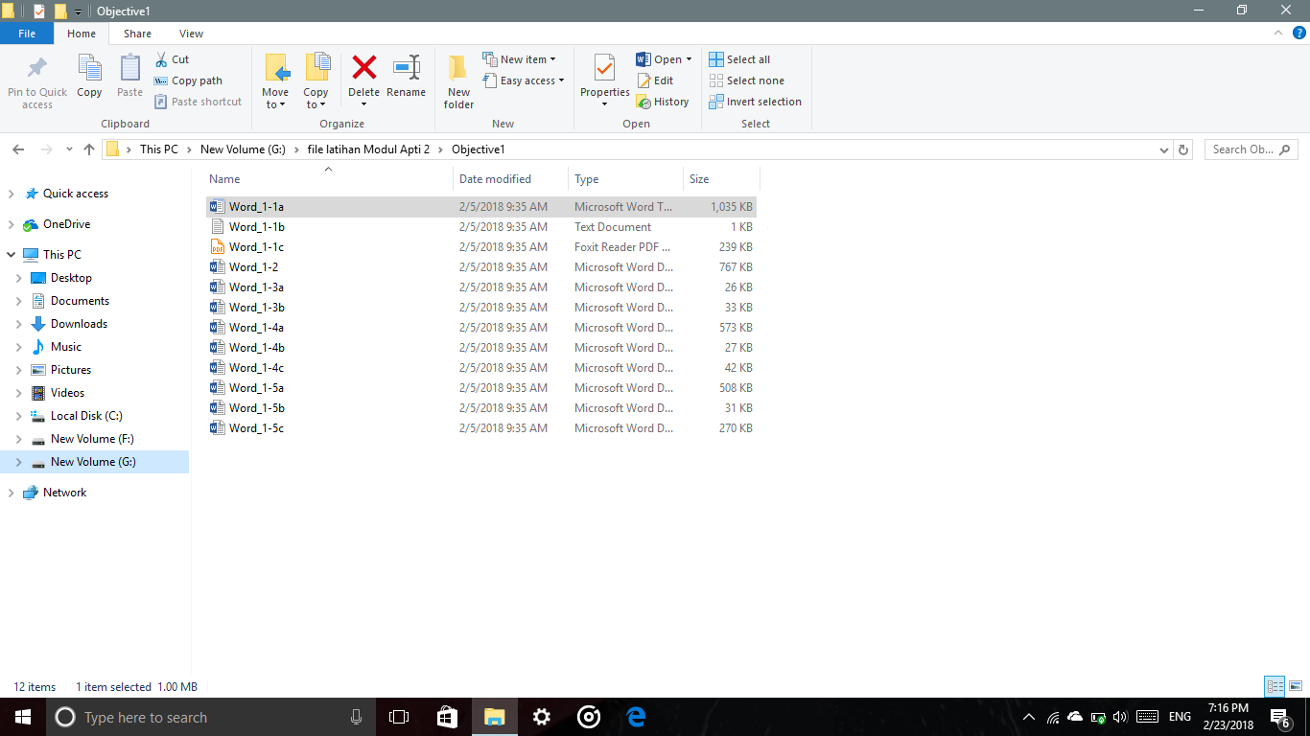

1. Buka Word_1-1a.

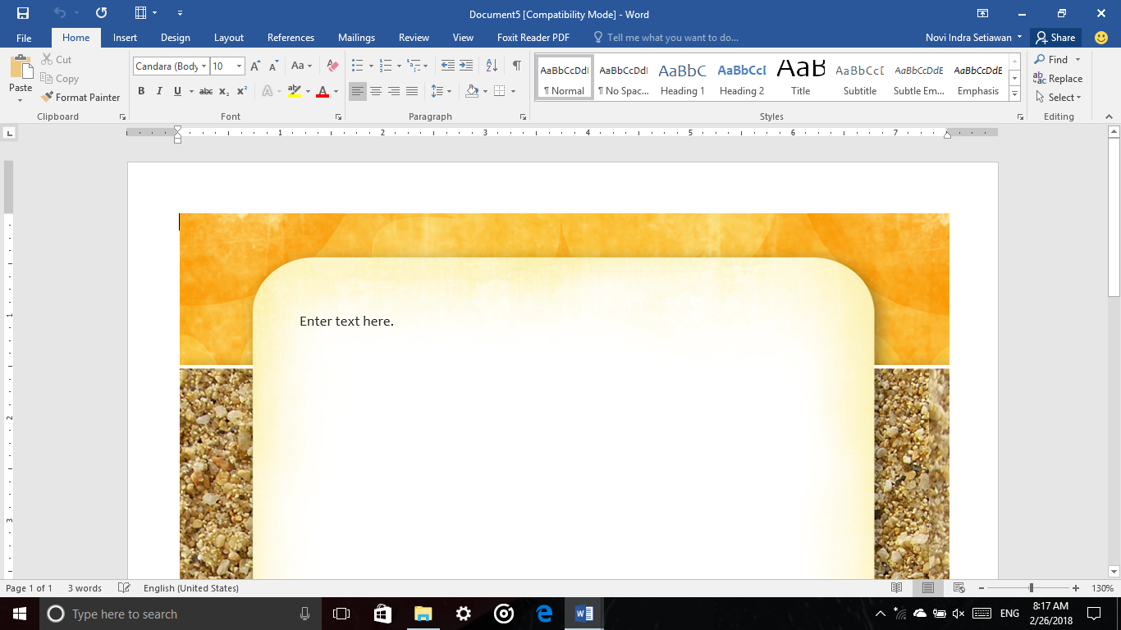

1. Kemudian klik Save As dengan nama MySummerDoc dengan format Word Document. Lalu Klik Save.

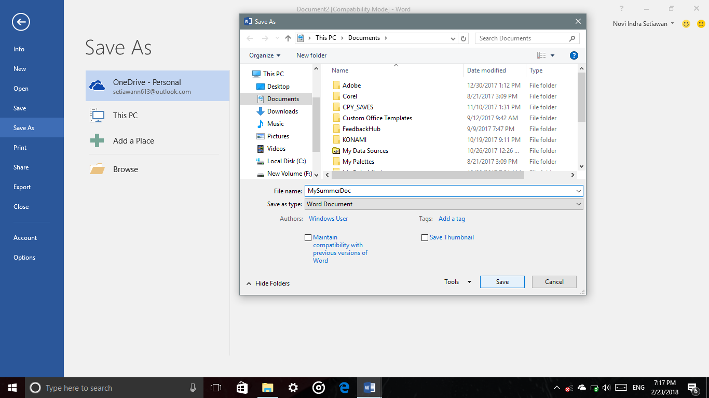

* In the open document, on the Open page of the Backstage view, navigate to the practice file folder. Display all taxt files in the folder, and then open the Word_1-1b text file in Word.

1. Buka Ms. Word lalu klik open kemudian pada type file ubah menjadi all file.

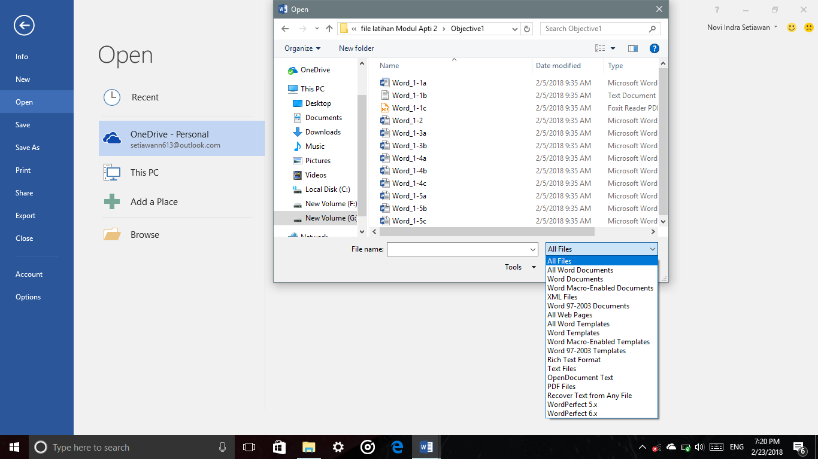

1. Setelah semua file terlihat buka Word_1-1b dengan cara mengklik Open.

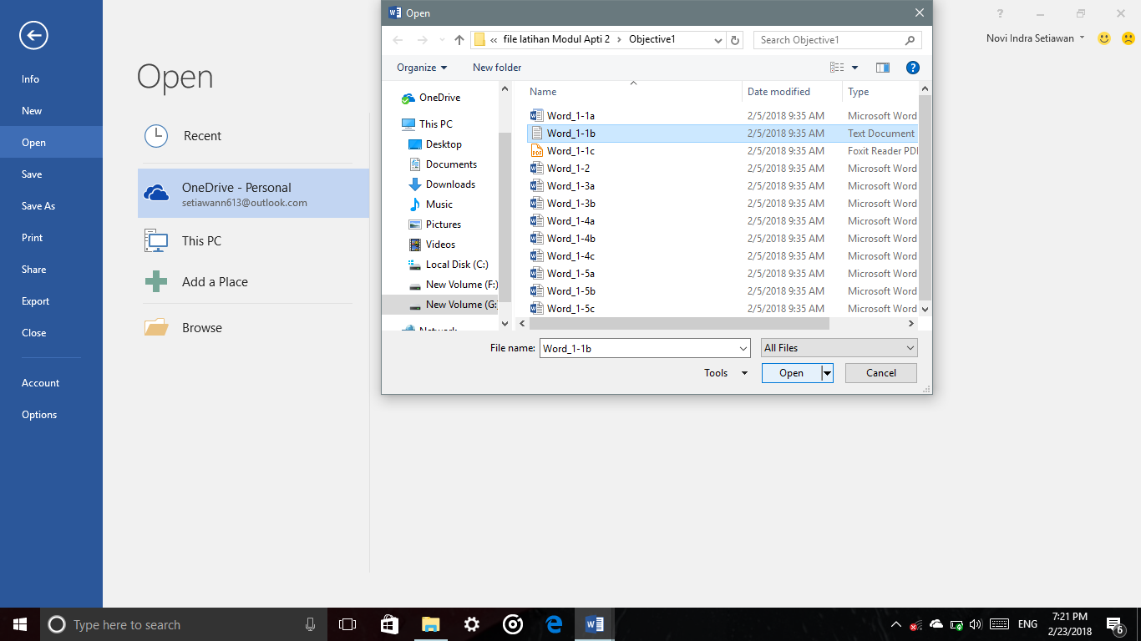

1. Maka Ms. Word akan menampilkan file Word_1-1b seeperti gambar dibawah ini.

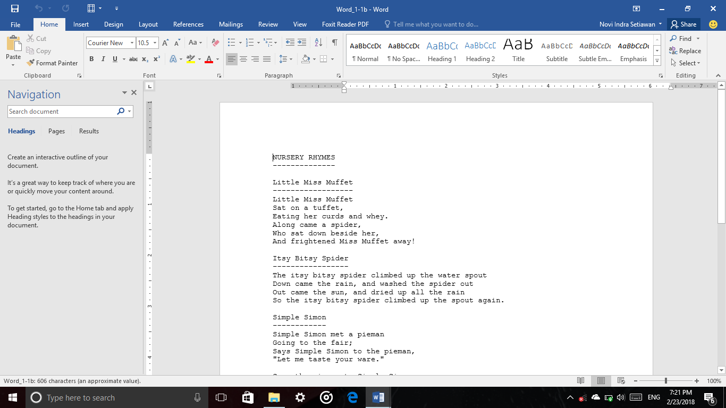

* From the practice file folder, open the Word_1-1c file in Word. Verify that you can modify the file content, and save the file as a new PDF document named MyPDF.pdf.

1. Buka Ms. Word. Lalu klik Open, cari file Word_1-1c dengan cara mengubah type pencarian menjadi all files.



1. Setelah file ditemukan klik open.

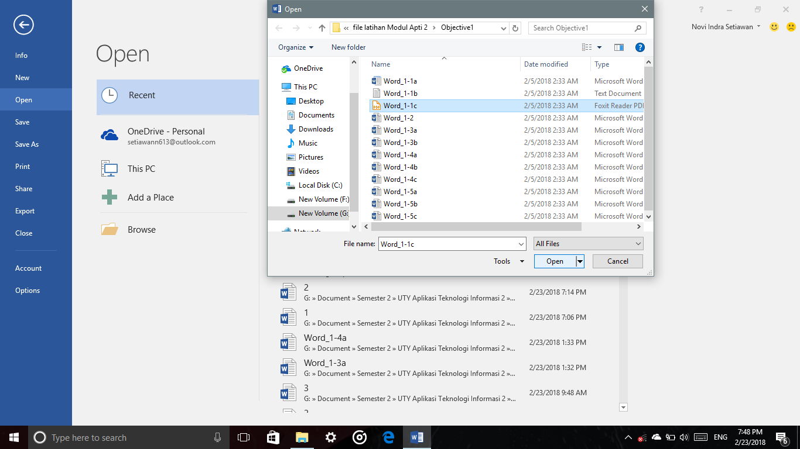

1. Setelah file Word_1-1c terbuka maka kita dapat mengeditnya.

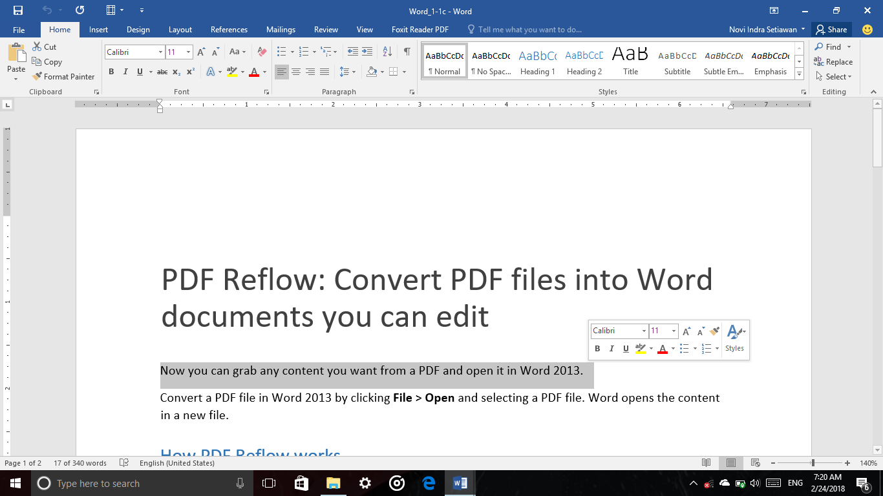

1. Setelah selesai mengedit klik Save As. Kemudian ubah File name menjadi MyPDF dan ubah juga typenya menjadi PDF. Lalu klik Save.

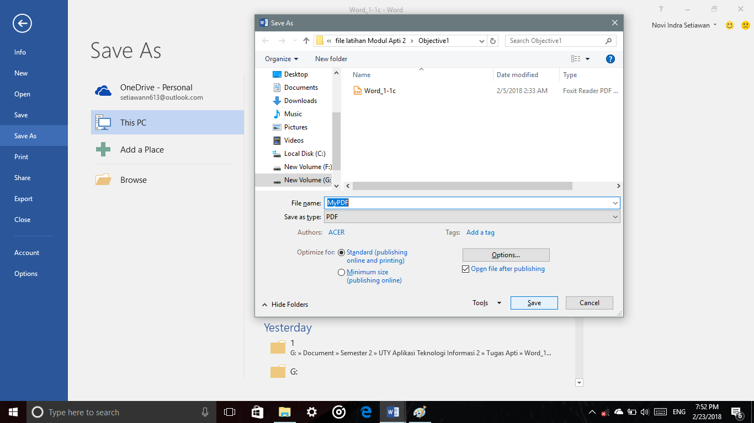

**Soal Word_1-2**

* From the Result page of the Navigation pane, locate all instances of to. Then modify the search to locate all instances of toy. Move between the search result by using navigation buttons.

1. Klik Toolbar Navigation Pane pada Menu Bar View maka akan muncul tampilan pencarian.

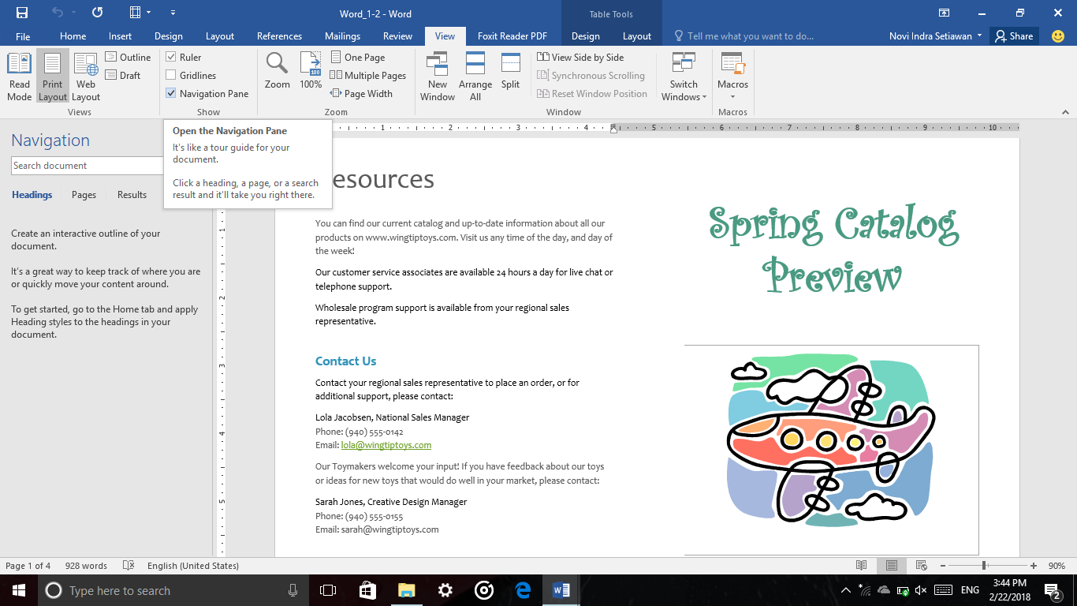

1. Klik toy untuk mencari kata toy pada document.

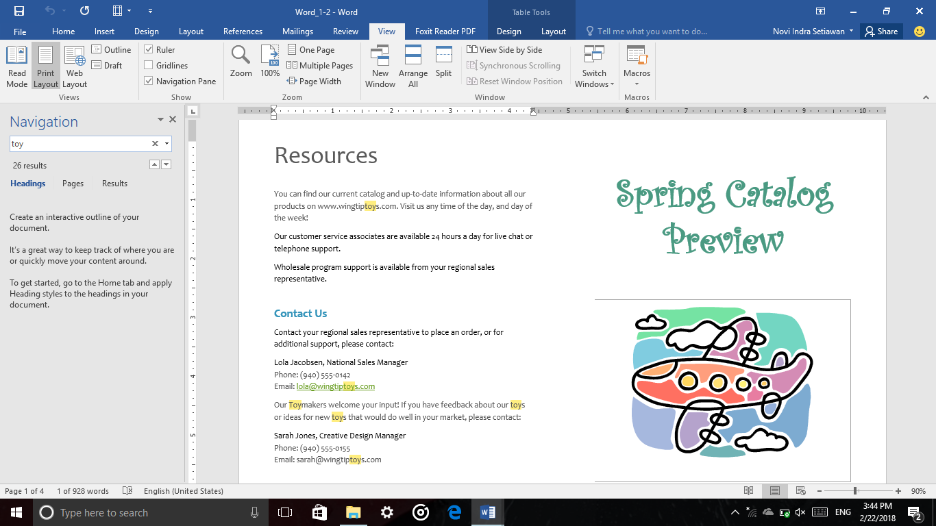

1. Seatelah melakukan pencarian maka kita dapat melihat hasil pencarian menggunakan Navigation Buttons.

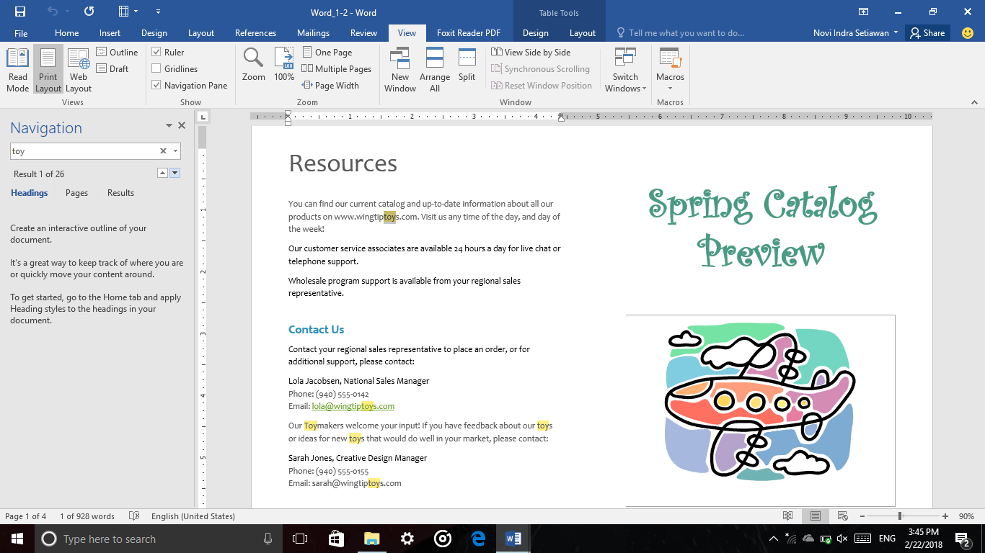

* Modify your search to locate only instances of the capitalized word Toymakers.

1. Ketik pada kotak pencarian kata Toymakers.

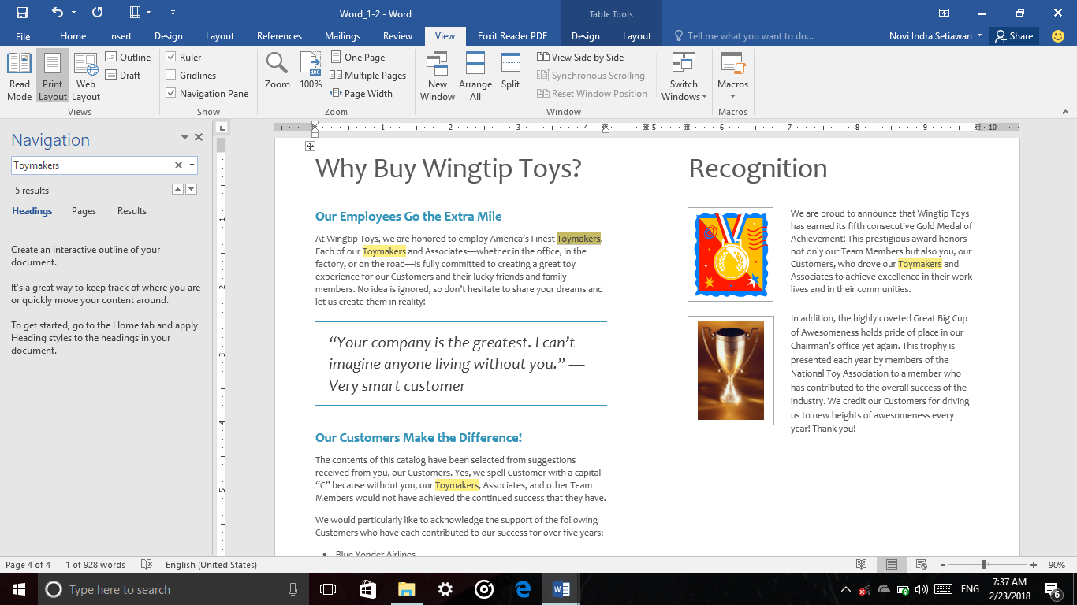

1. Klik Advanced Find

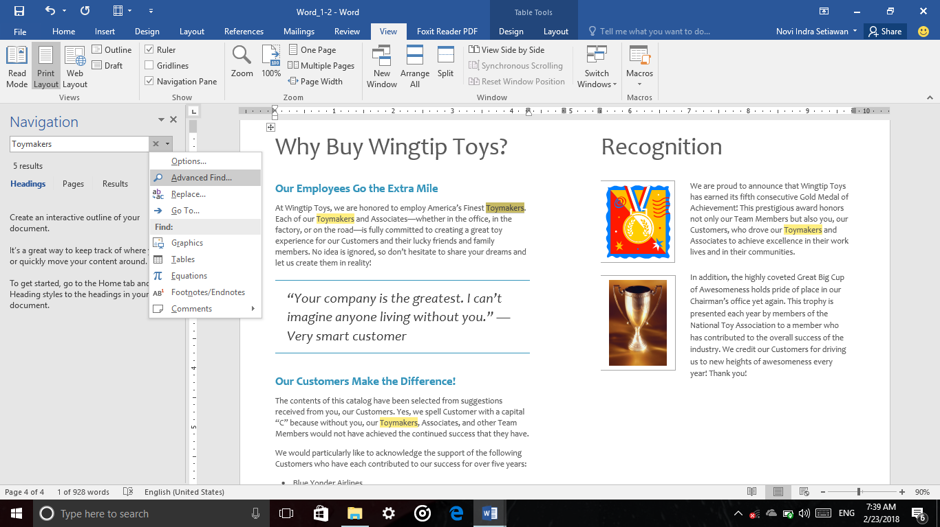

1. Setalh muncul tampilan seperti gambar dibawah klik Use wildcards.

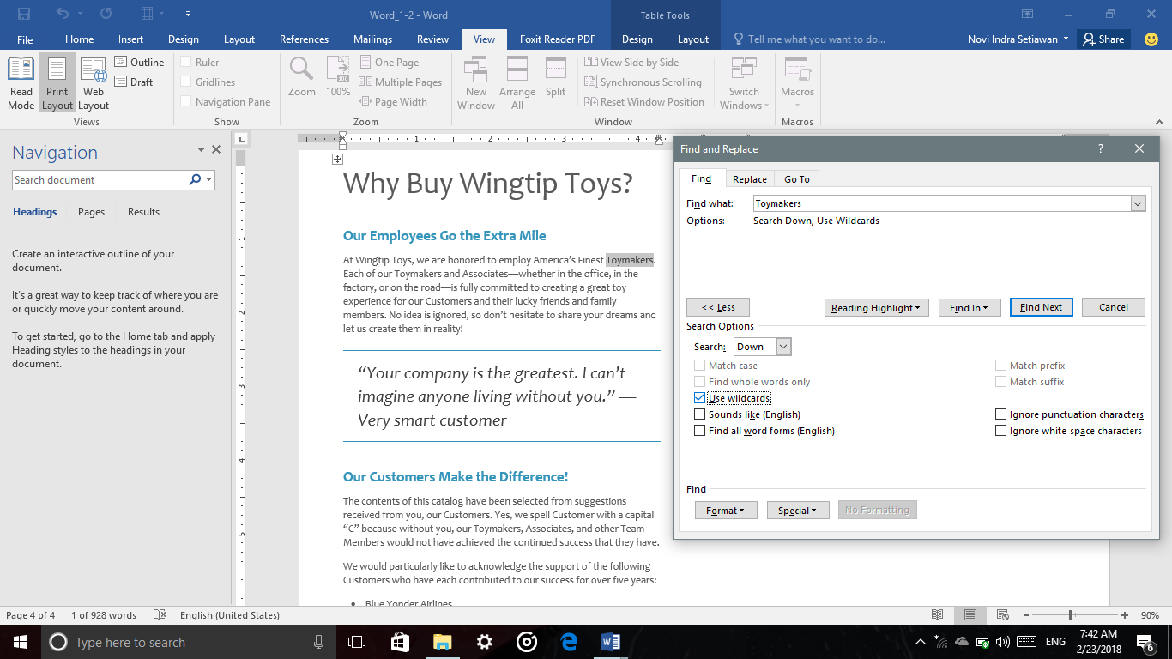

* Perform an advanced search for all instances of toy, either capitalized or lowercase, that have the Heading 2 style applied.

1. Ketik toymakers pada menu pencarian.

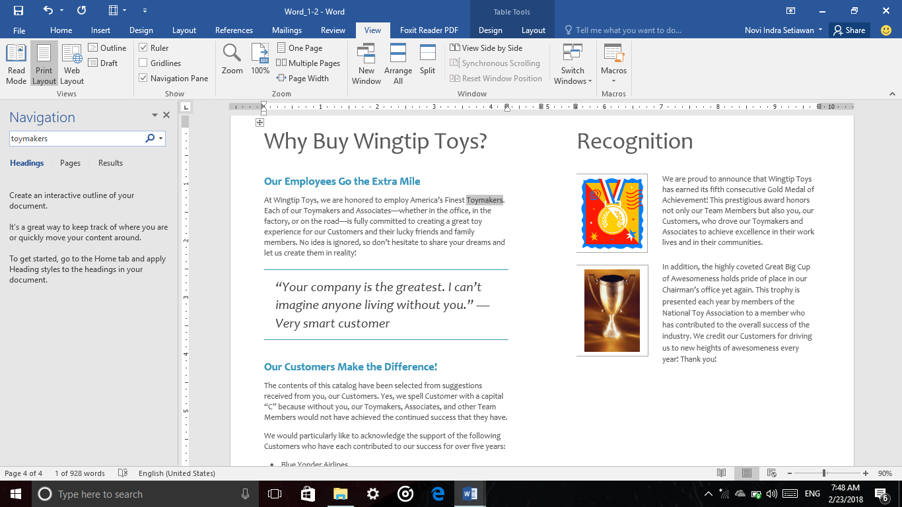

1. Klik Advance Find.

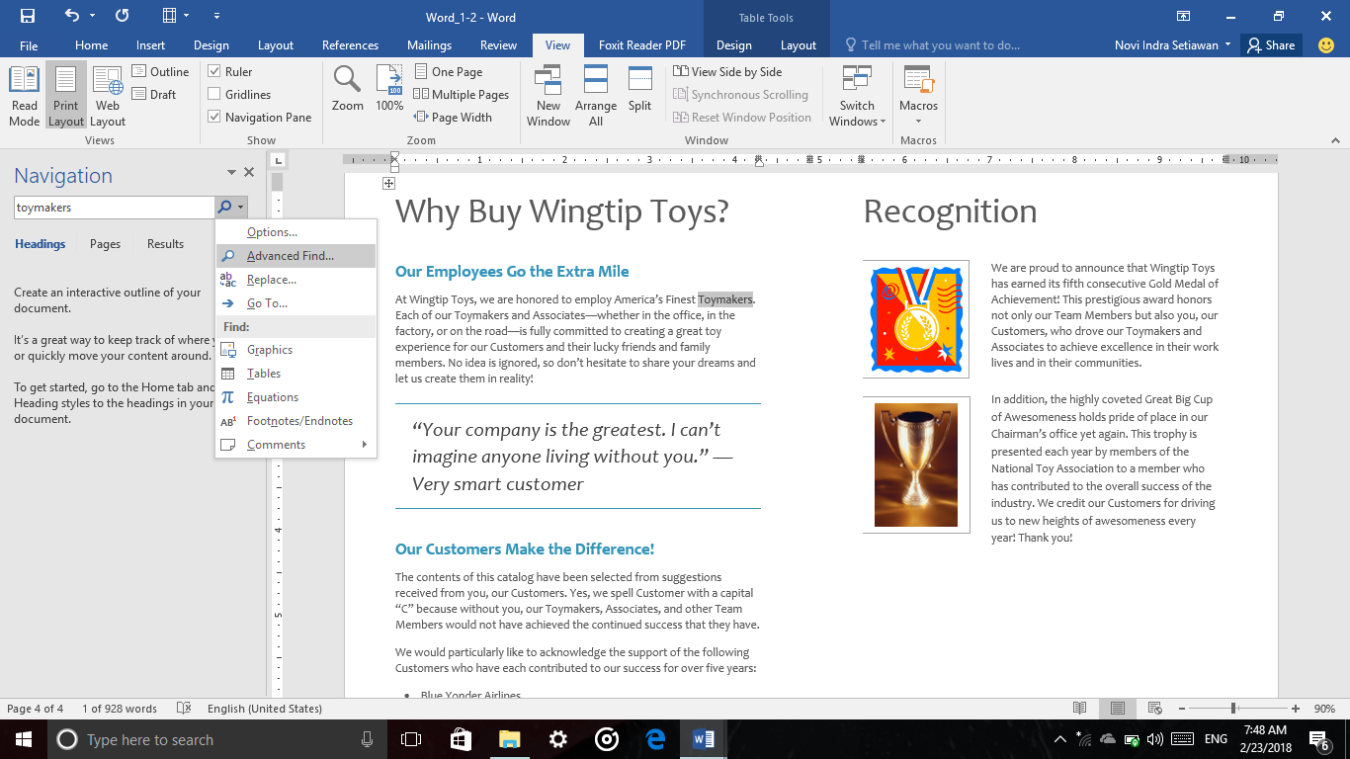

1. Setelah muncul kotak perintah klik Format, lalu pilih format.

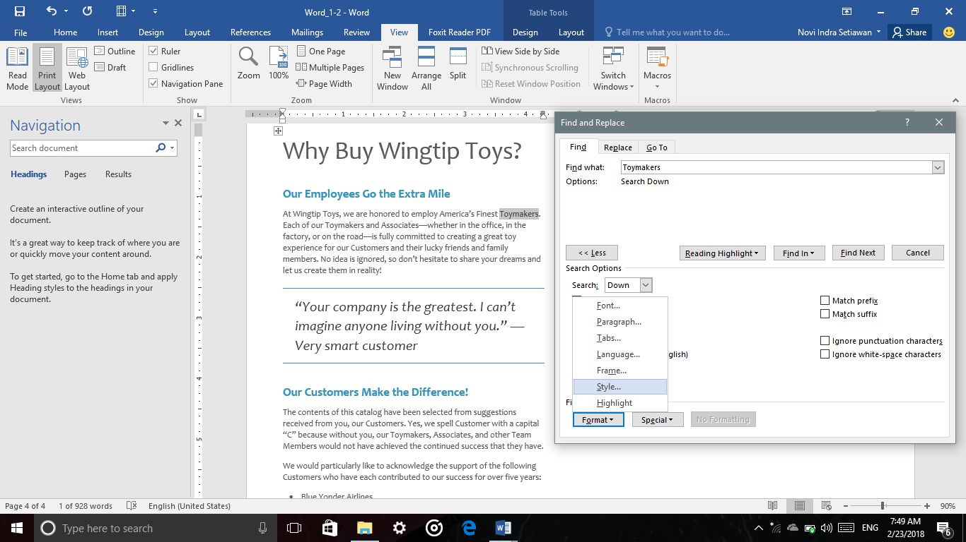

1. Kemudian pada Style pilih Heading 2. Lalu klik OK.

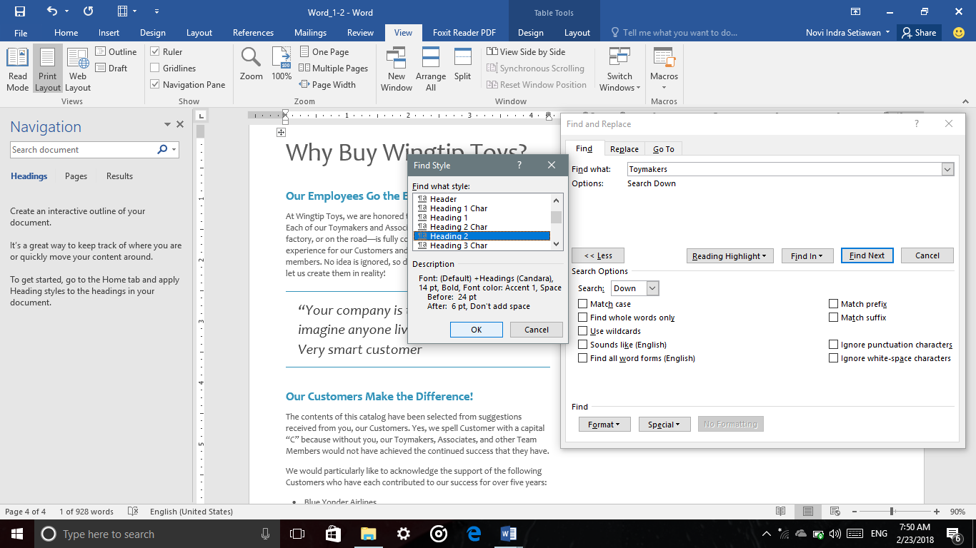

* Locate the table of contents. Insert a hyperlink from each heading in the table of contents to the corresponding heading in the document.

1. Klik Toolbar Hyperlink pada Menu Bar Insert.

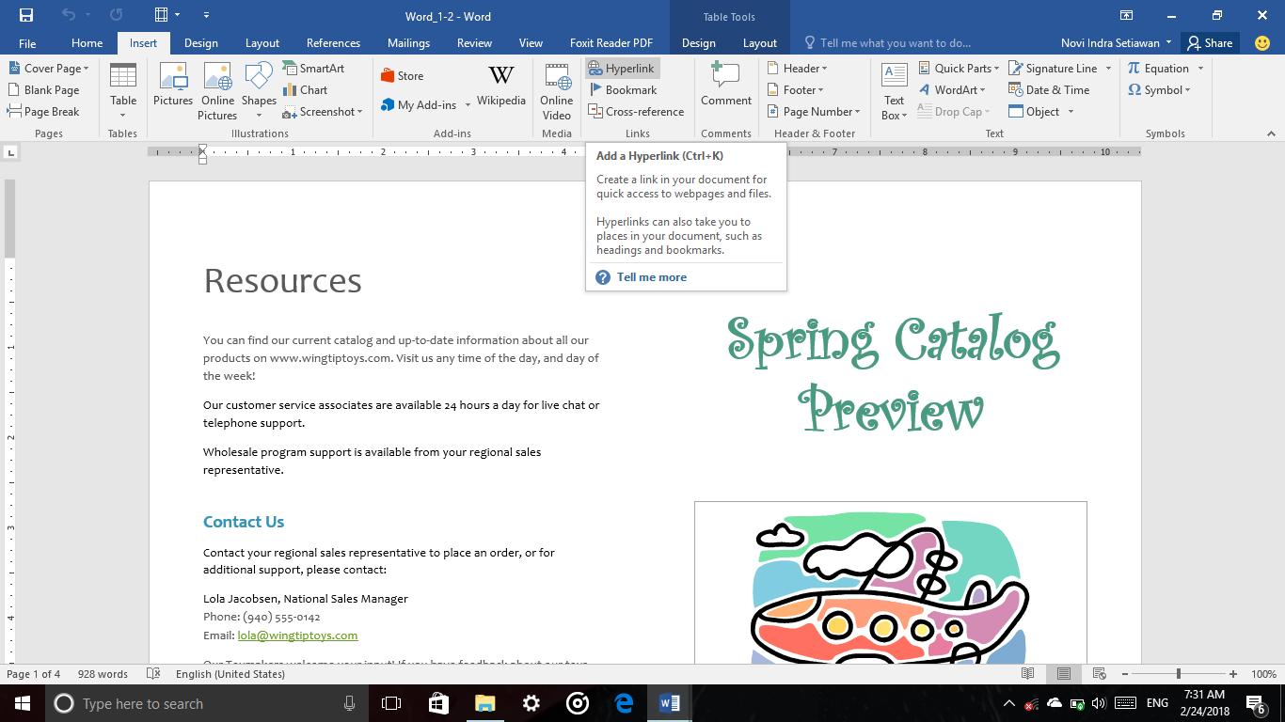

1. Klik Place in This Document, lalu [ilih heading yang mau ditampilkan. Lalu klik OK.

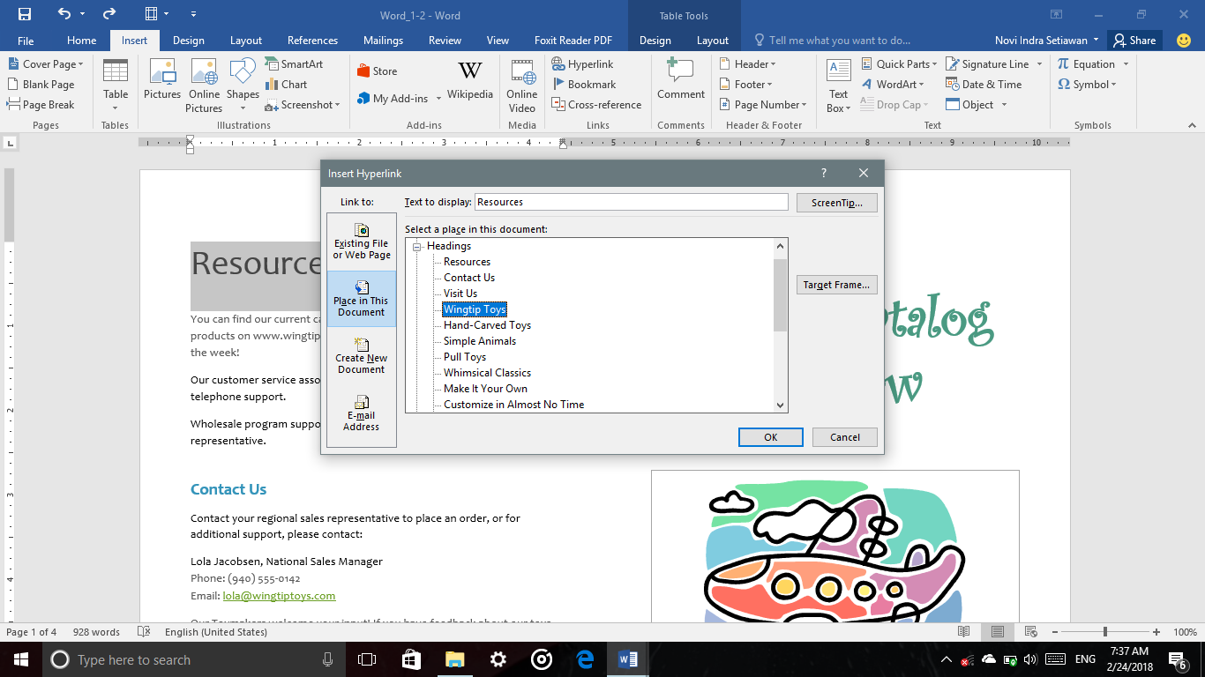

1. Untuk mengarah ke heading yang telah di tuju klik Ctrl + Click.

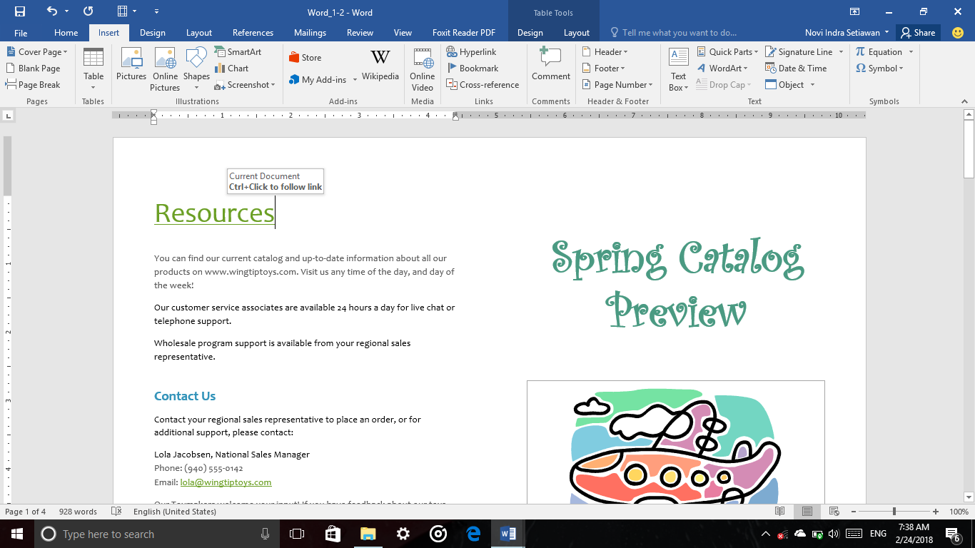

* In the Resources section of thr document, insert a hyperlink from [sarah@wingtiptoys.com](mailto:sarah@wingtiptoys.com) to the corressponding website. Change the display text of the hyperlink from [www.wingtiptoys.com](http://www.wingtiptoys.com) to the Wingtip Toys Website and ensure that website will open in a new window in the document, verify that cliking the hyperlink displays the Microsoft website home page in your default browser.

1. Blok kata Resources kemudian klik Toolbar Hyperlink pada Menu Bar Insert. Klik Exiting File or Web Page. Lalu ketik [www.wingtiptoys.com](http://www.wingtiptoys.com) pada address.

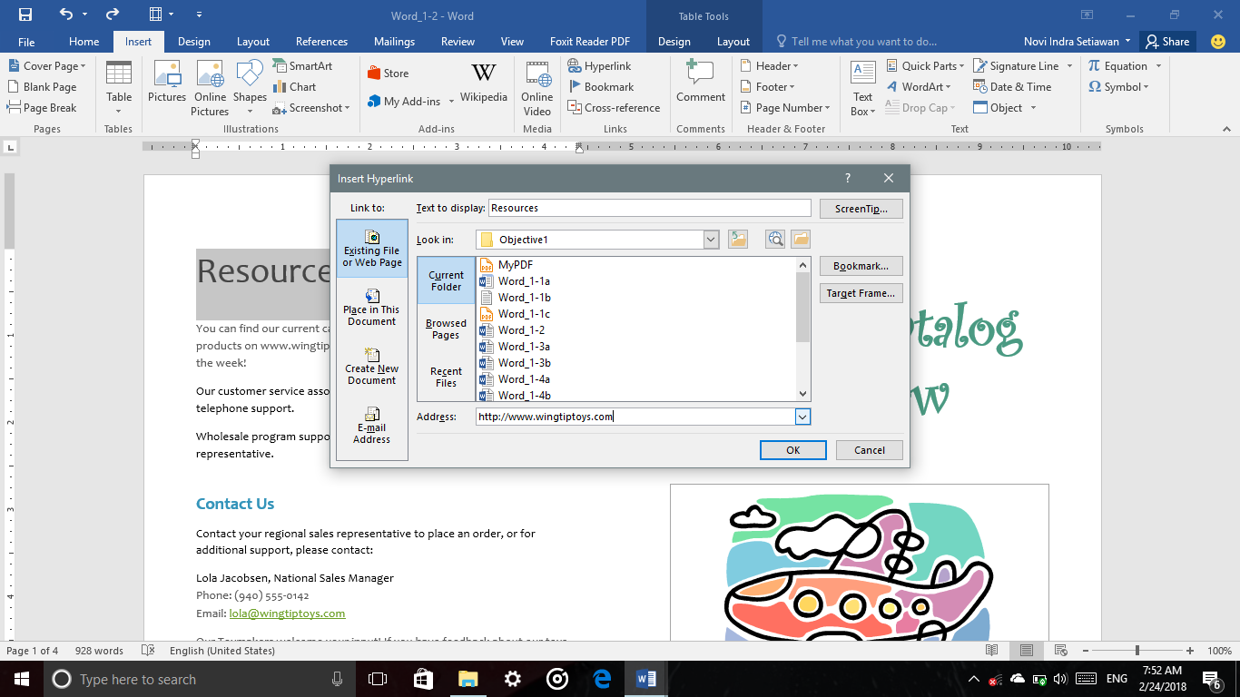

1. Maka kata Resources akan berubah tampilan menjadi seperti gambar dibawah.

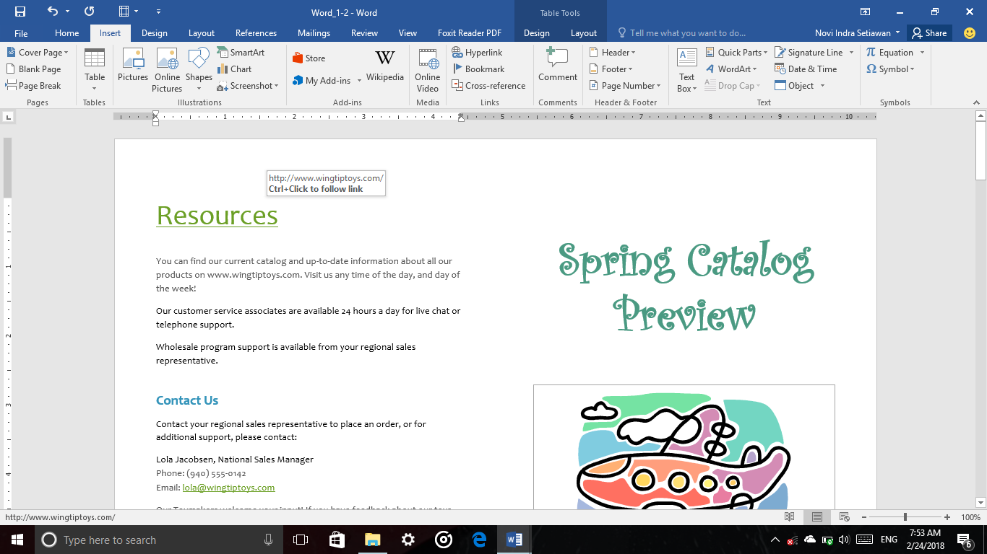

1. Blok tulisan [www.wingtiptoys.com](http://www.wingtiptoys.com) lalu klik kanan. Kemudian akan muncul tulisan Edit Hyerlink. Klik tulisan Edit Hyperlink.

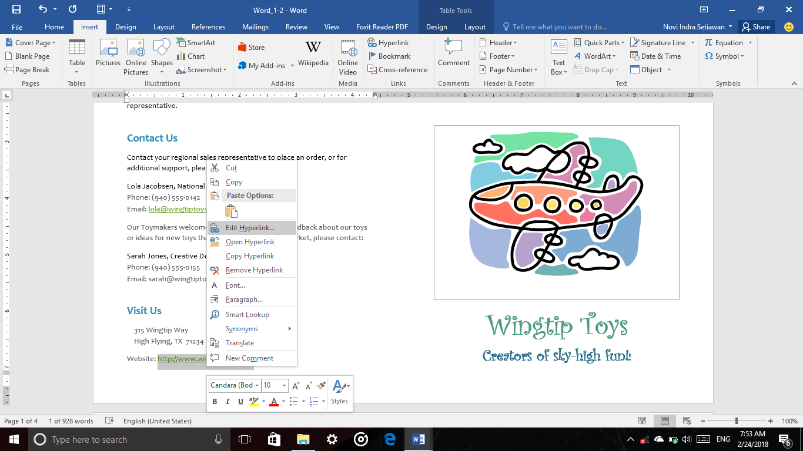

1. Edit pada display menjadi wingtiptoys.

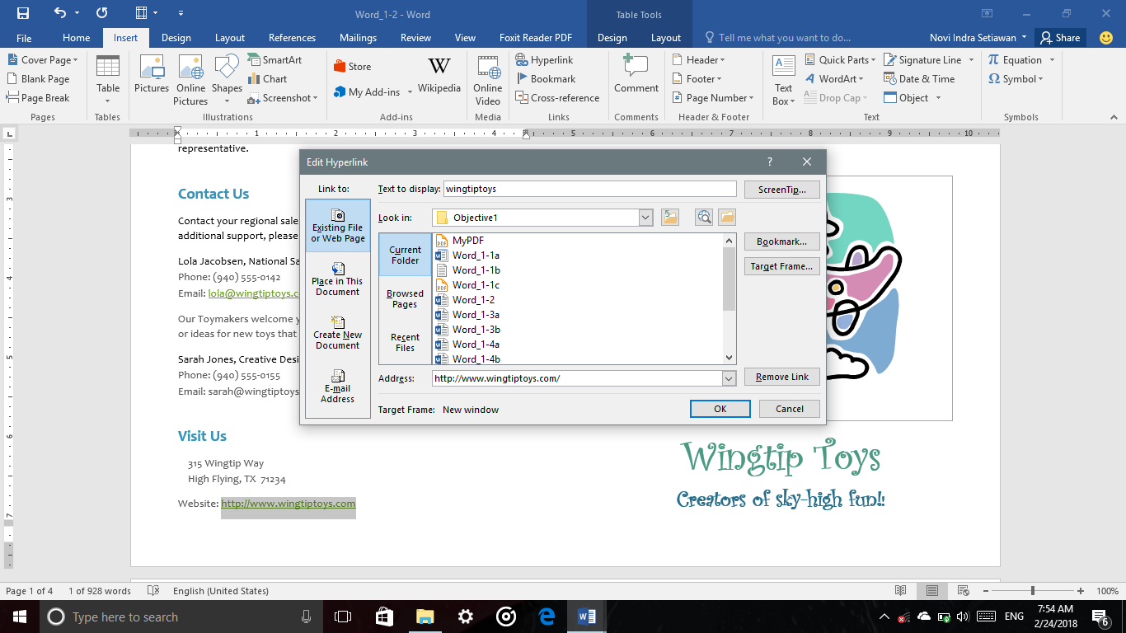

1. Untuk memastikan klik Ctrl + klik pada tulisan yang tadi telah di Hyperlink maka akan muncul tampilan seperti gambar dibawah.

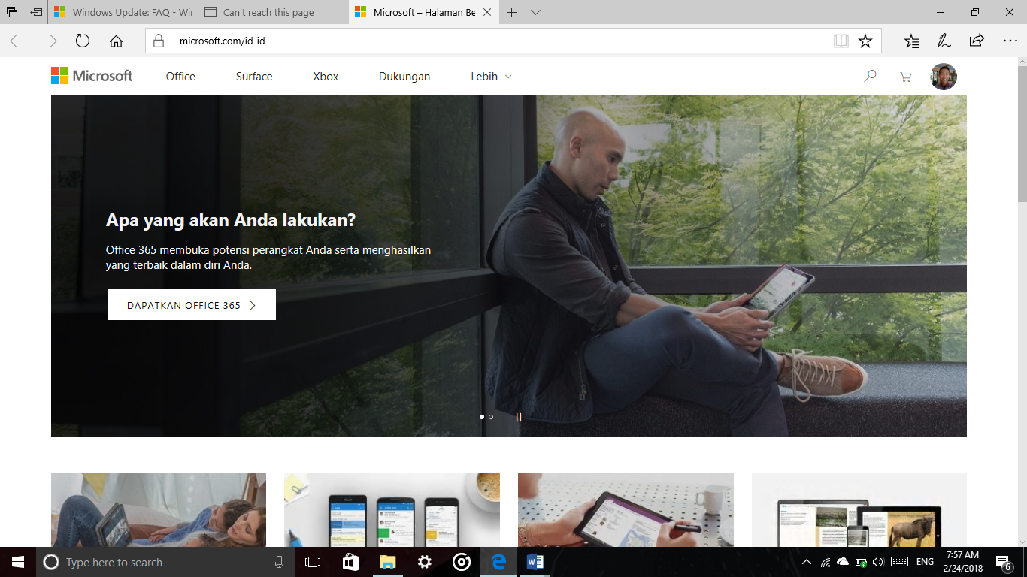

* In the Contact US section of the document, insert a hyperlink from [sarah@wingtiptoys.com](mailto:sarah@wingtiptoys.com) that will create an email message addressed to you, with the subject MOS Study Guide message. Click the hyperlink to create the message and then send the message to yourself.

1. Klik Toolbar Hyperlink pada Menu Bar hyperlink.

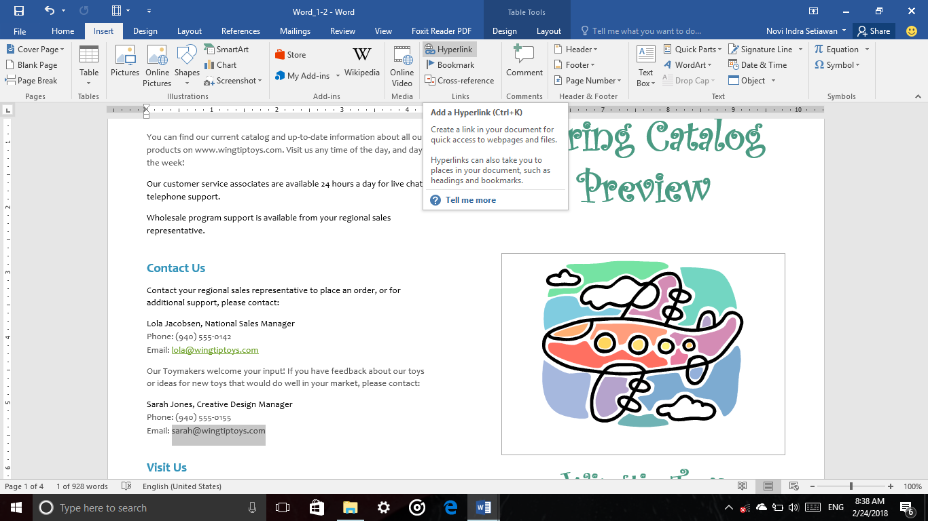

1. Klik E-mail Address dengan subject MOS Study Guide message.

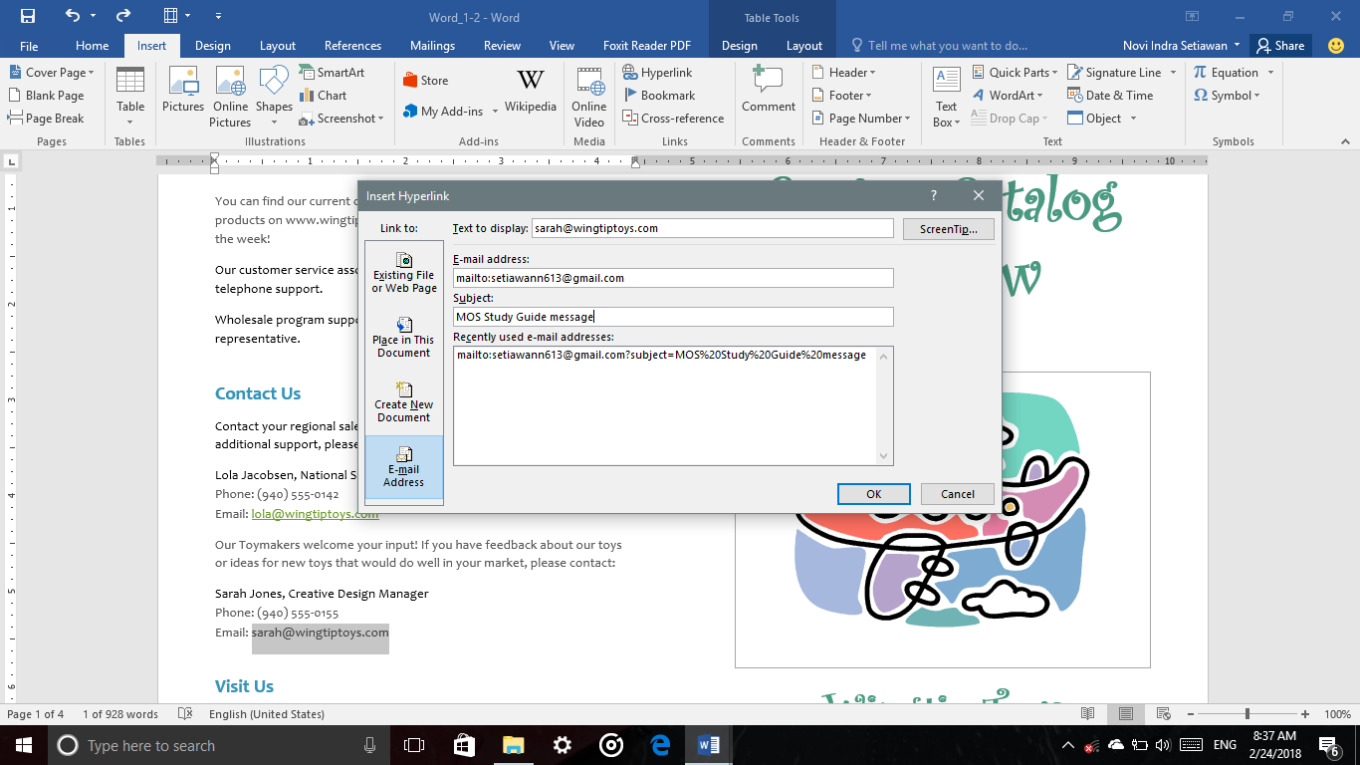

* In the Contact US section of the document, select the name Lala Jacobsen and Insert a bookmark named sales_manager. Then attach a bookmark named design_manager to the name Sarah Jones.

1. Blok nama Lola Jacobsebn lalu tambahkan ke Bookmark dengan cara mengklik toolbar bookmark pada menu bar insert. Lalu ubah nama menjadi sales_manager.

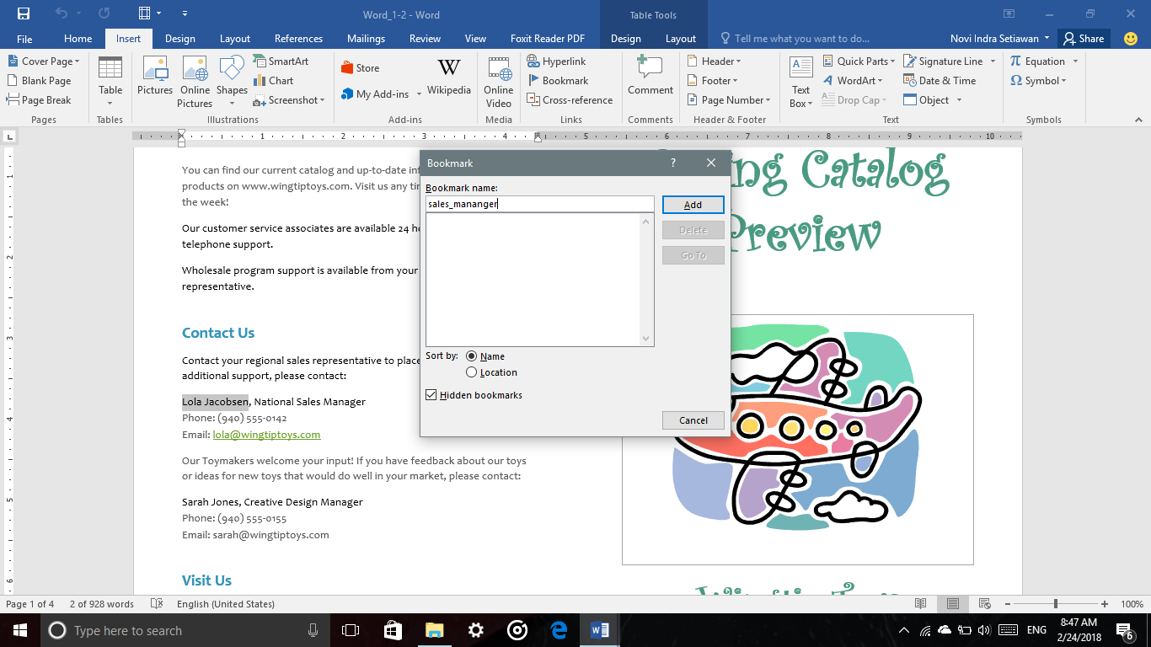

1. Blok nama Sarah Jacobsen kemudian tambahkan ke bookmark dengan nama design_maanger.

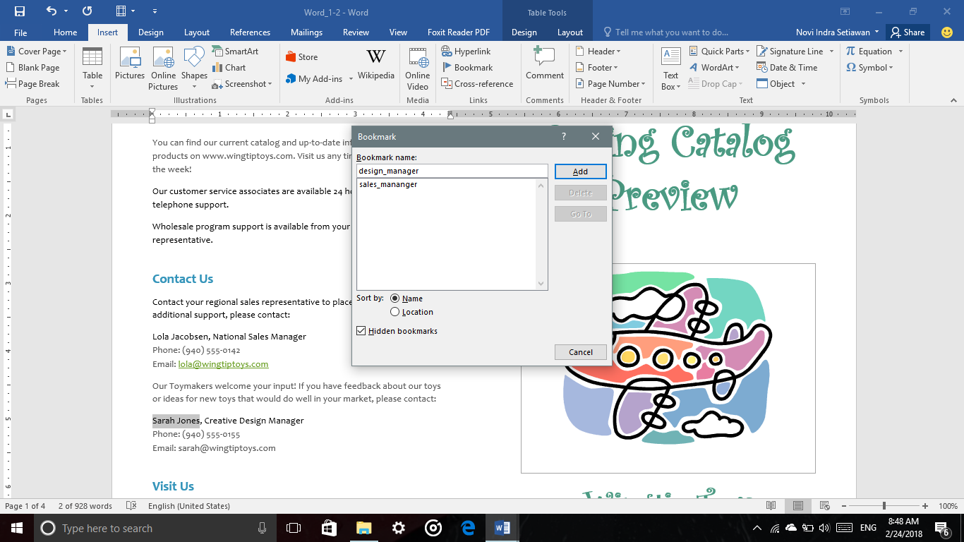

* Return to beginning of the document. Use the Go To function to move between in the document, then to move to the top of page 3 and then to move to the sales_manager.

1. Klik Toolbar Go To pada Menu Bar Home.

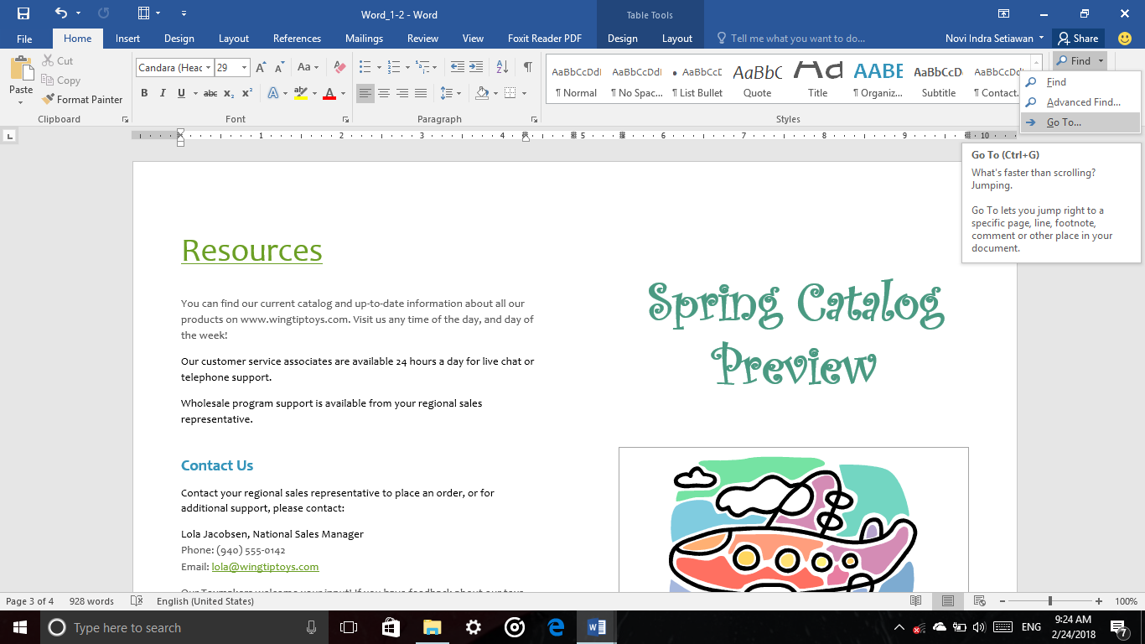

1. Pilih Graphic untuk berpindah antar graphic.

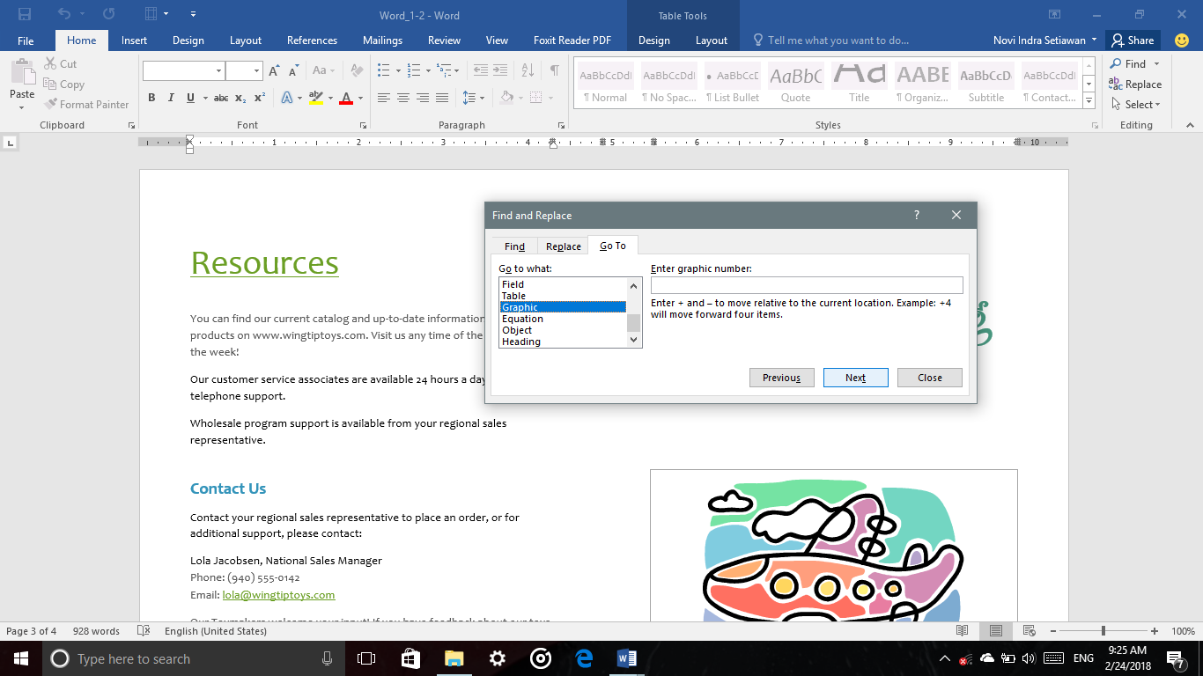

1. Untuk pindah ke halaman 3 klik Page pada Go To kemudian isi angka 3.

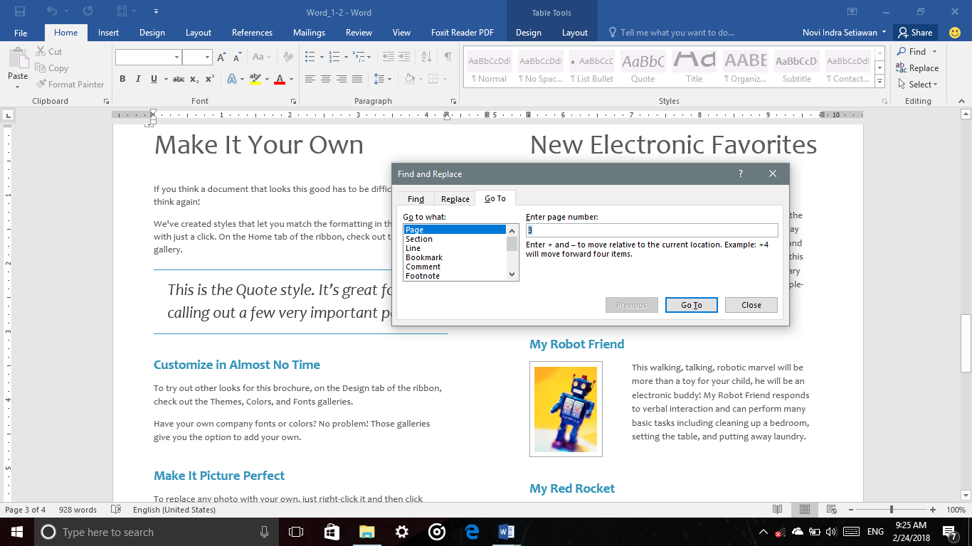

1. Untuk berpindah ke Bookmark sales_manager. Klik Bookmark pada Go To kemudian isikan sales_manager.

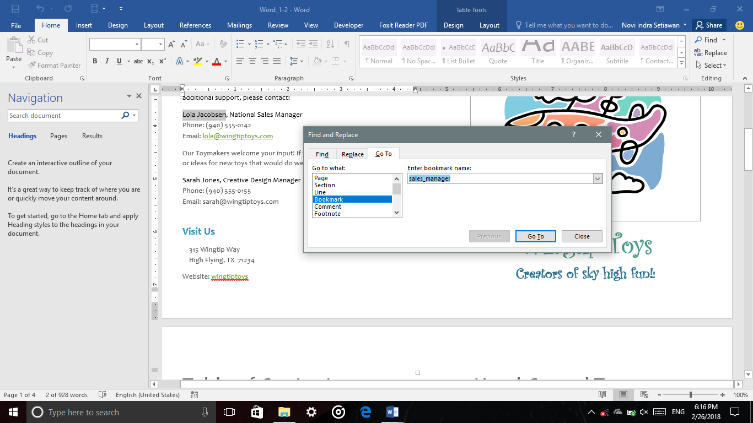

Pilih menu insert >> page number >> Bottom of page

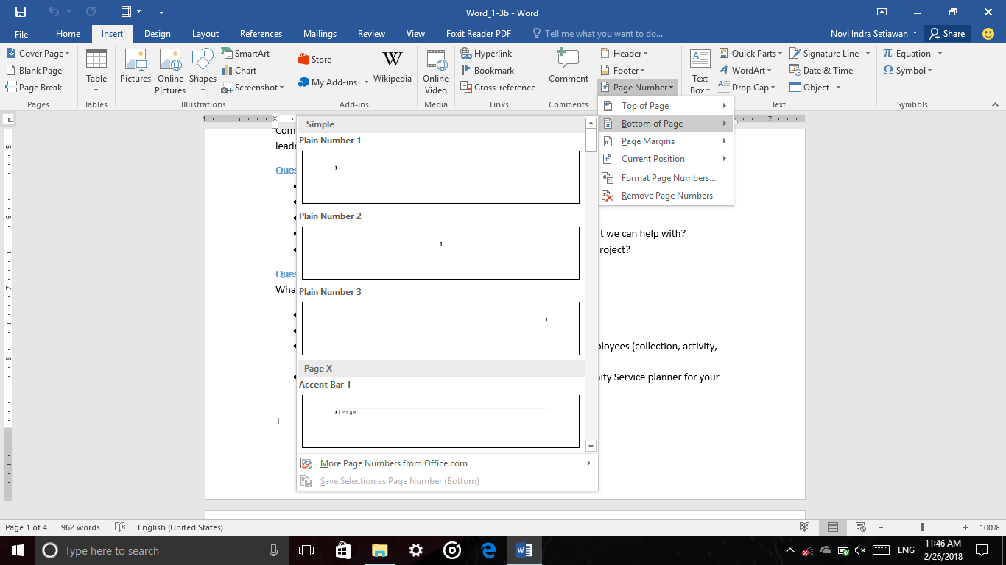

Pilih cicle 3

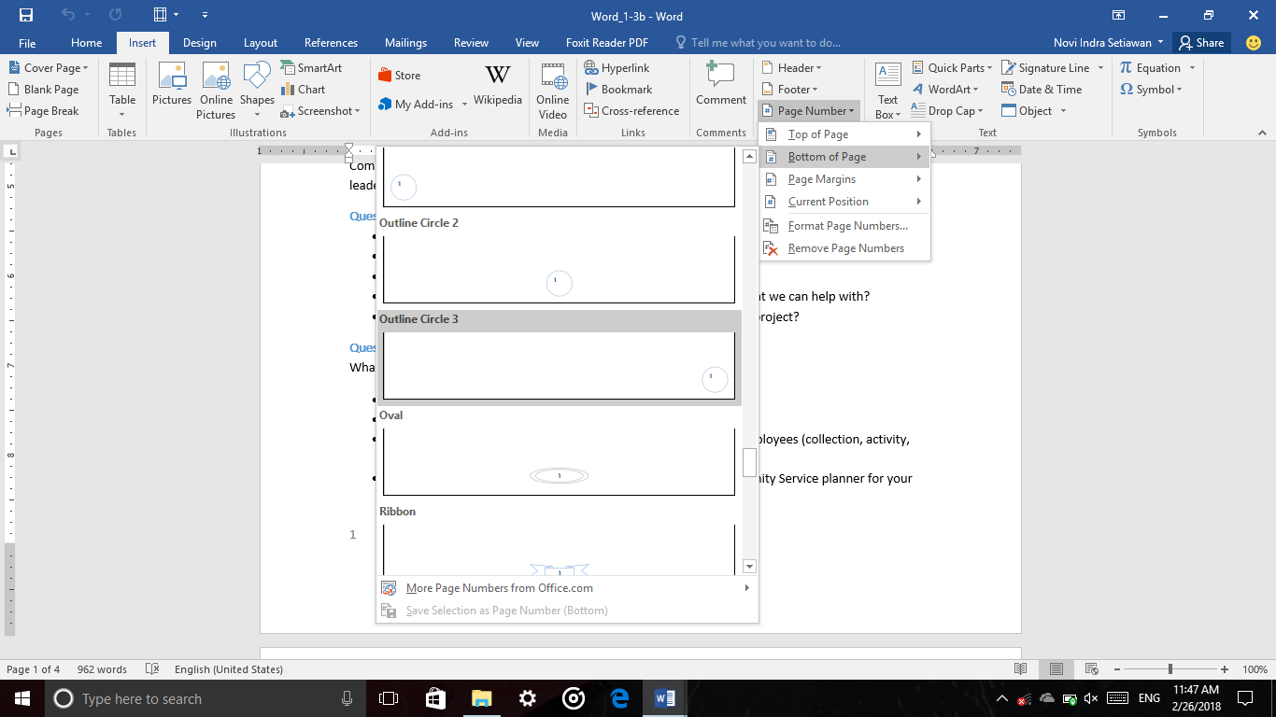

Pilih menu insert >> format page number

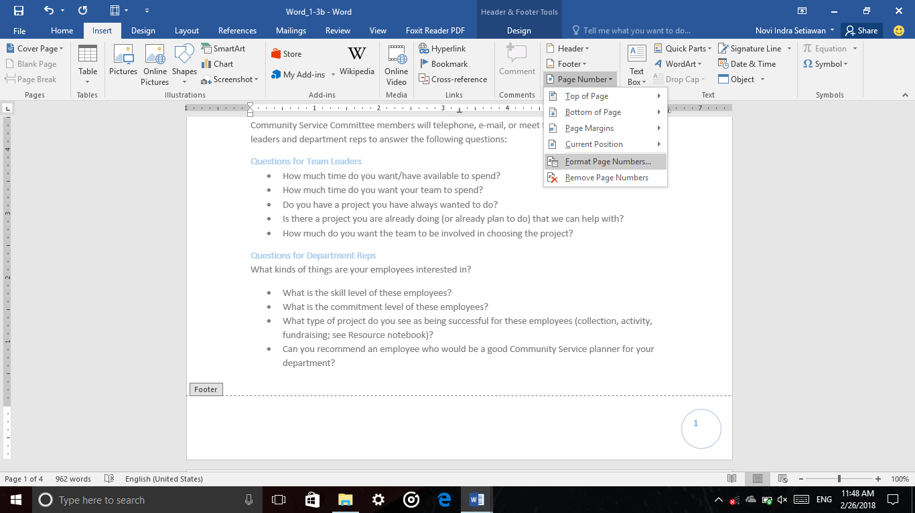

Pilih angka romawi besar

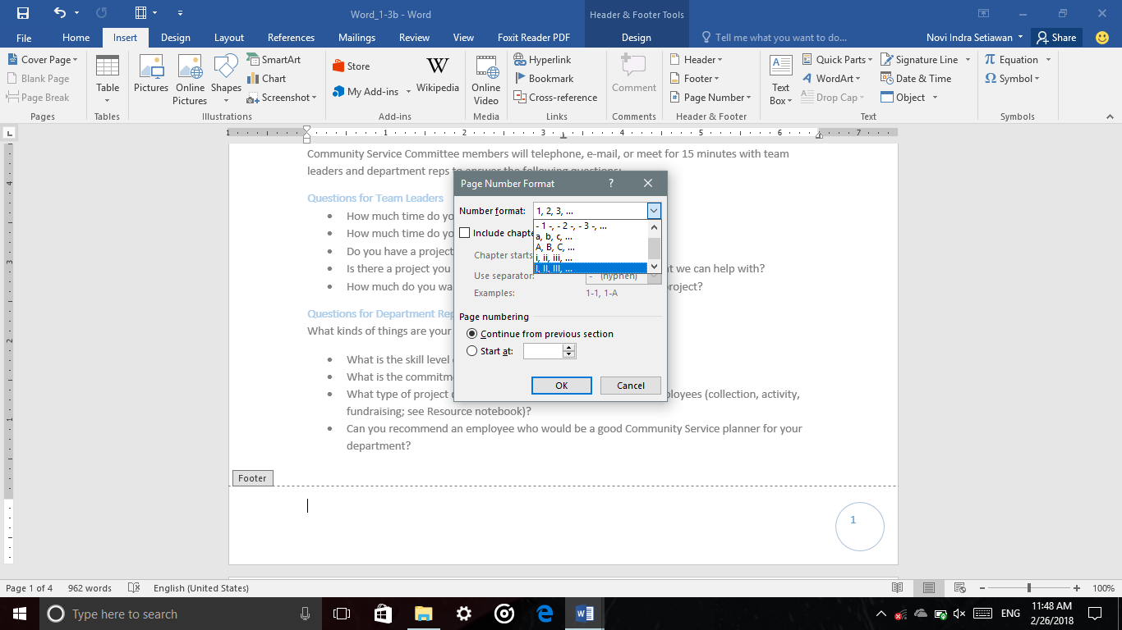

Jika berhasil akan berubah seperti pada gambar di bawah ini

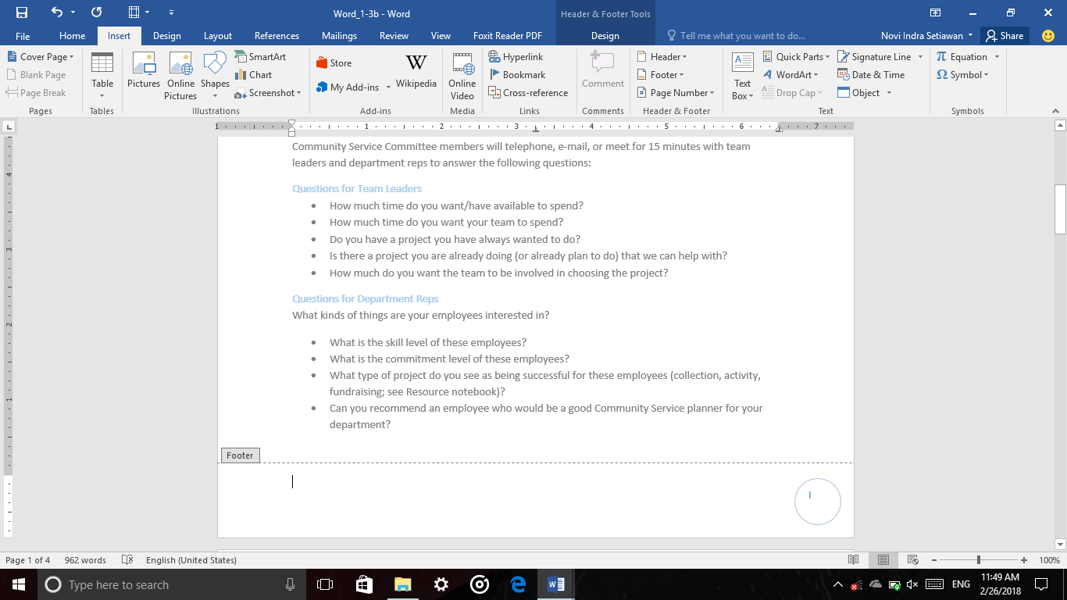

Masuk ke menu Layout >> Columns >> More Columns

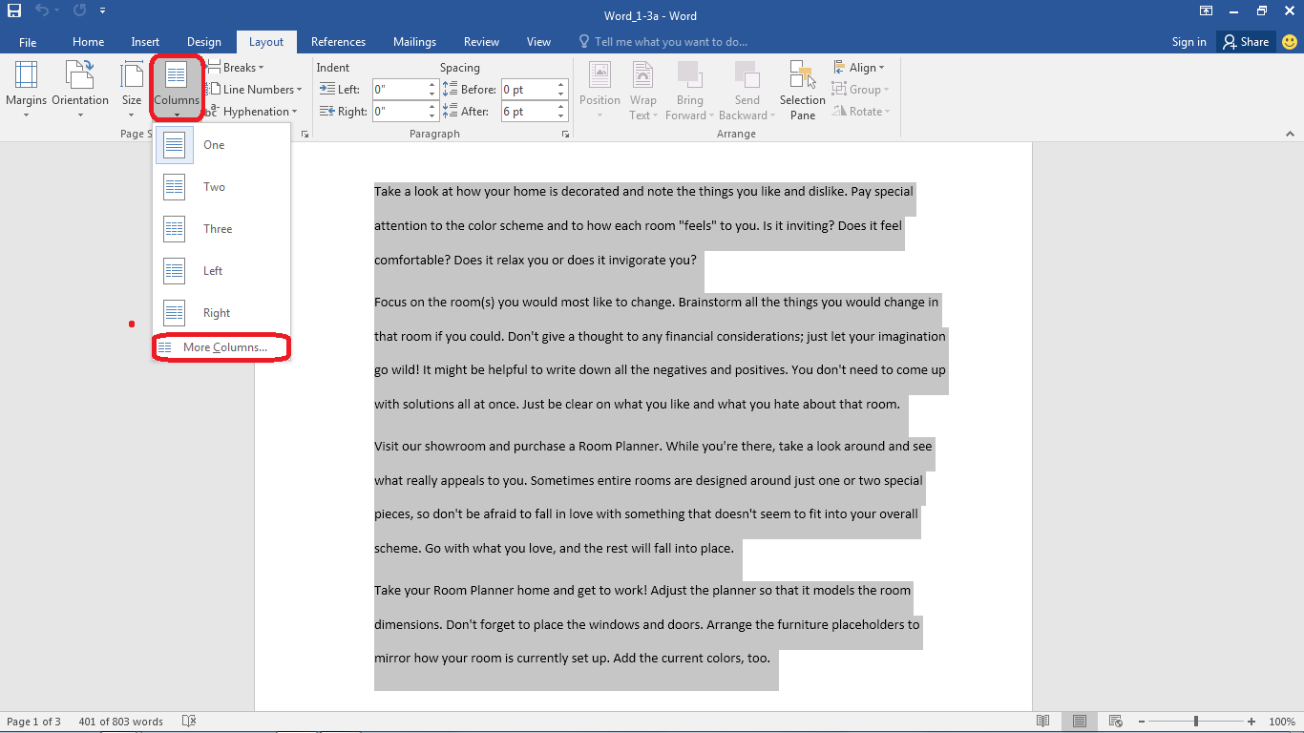

Pilih Three ubah spacing menjadi 0.3”

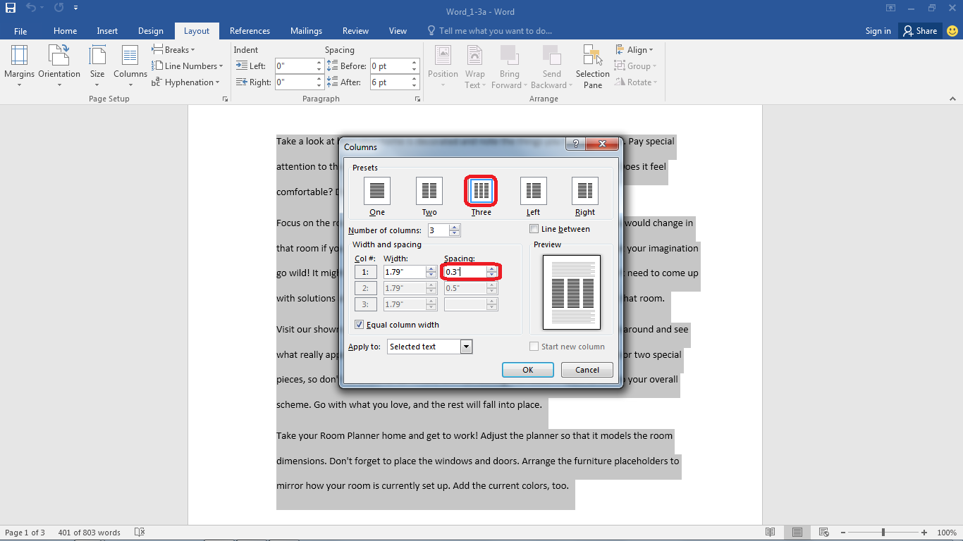

Masuk ke menu Design pilih Colors >> Red Orange

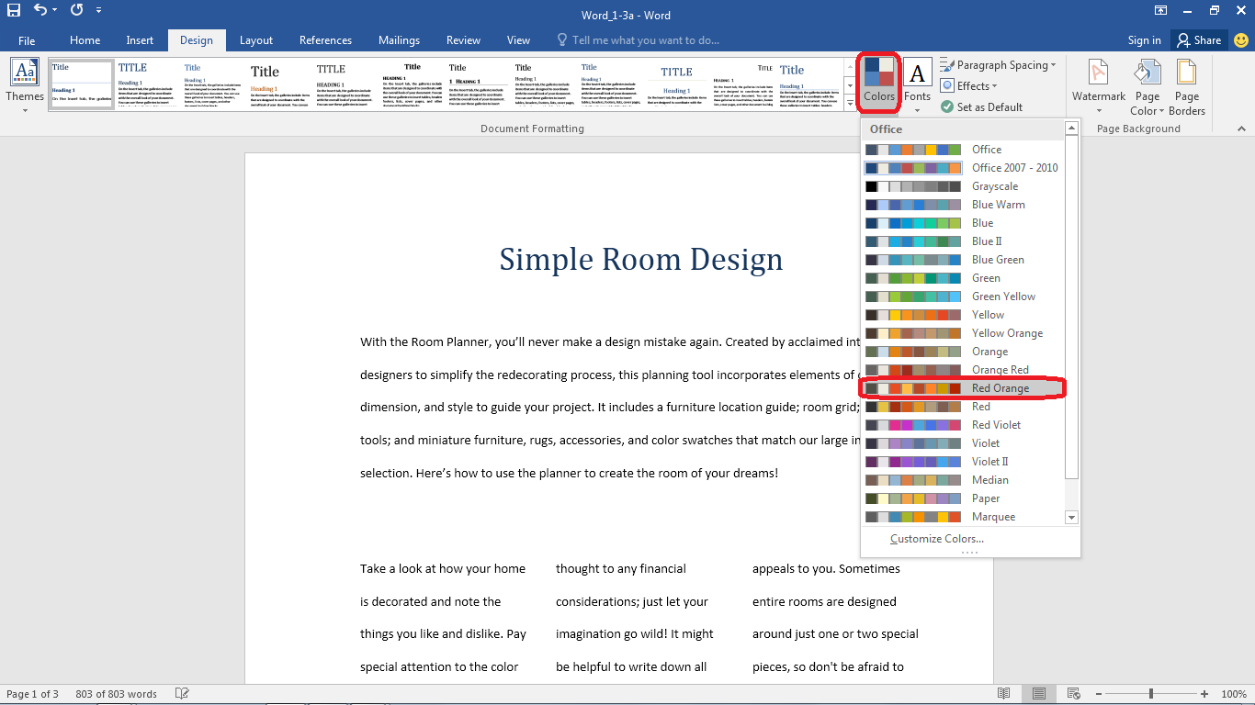

Masuk ke menu Design pilih Fonts >> Corbel

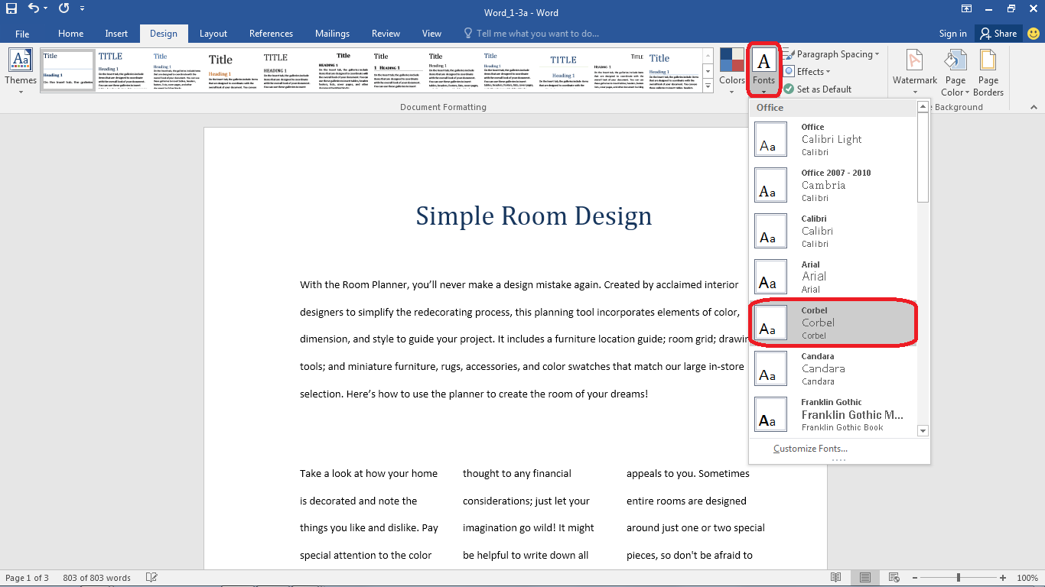

Masuk ke menu Insert pilih Header >> Facet (Even Page)

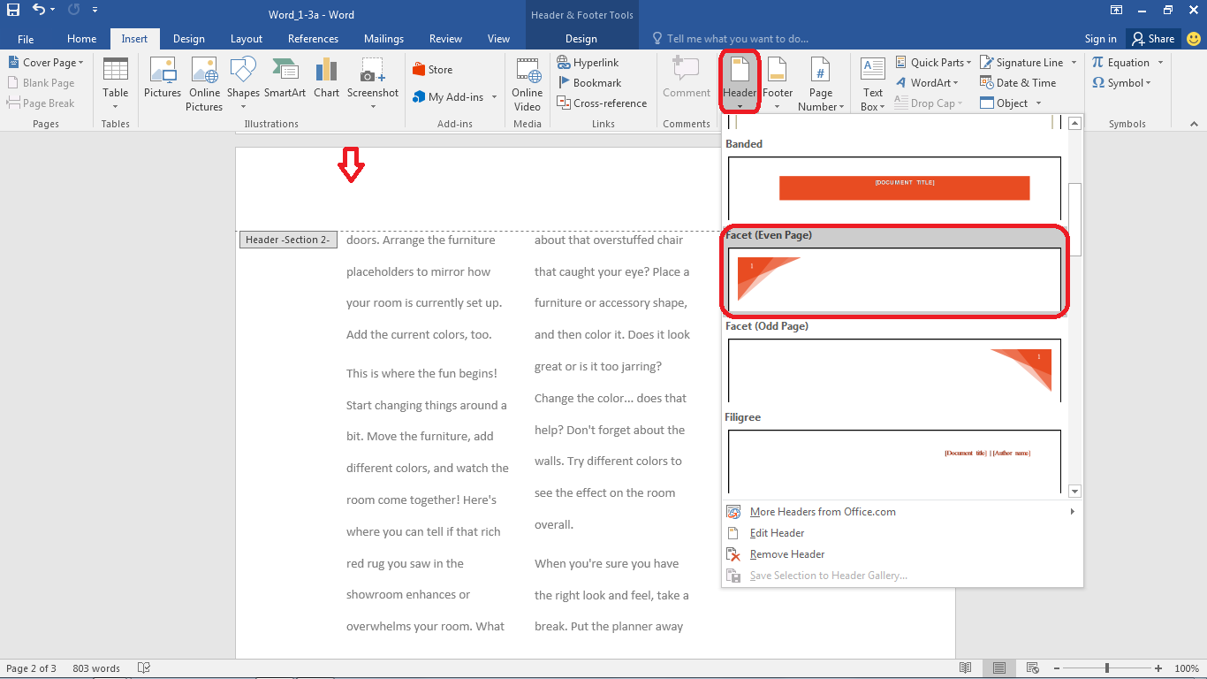

Masuk ke menu Insert pilih Header >> Facet (Odd Page)

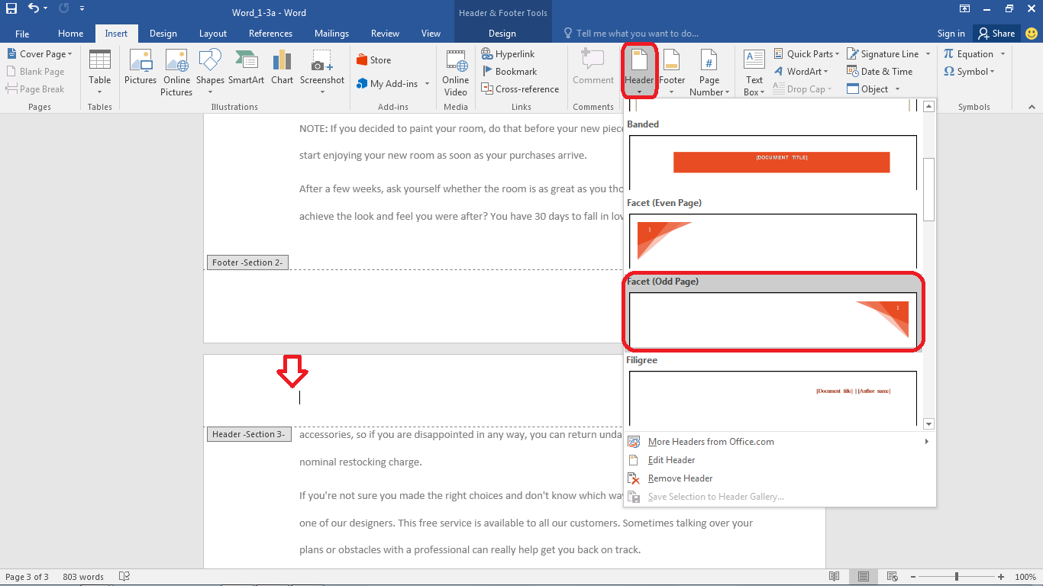

Masuk ke menu Design >> Watermark >> Custom Watermark

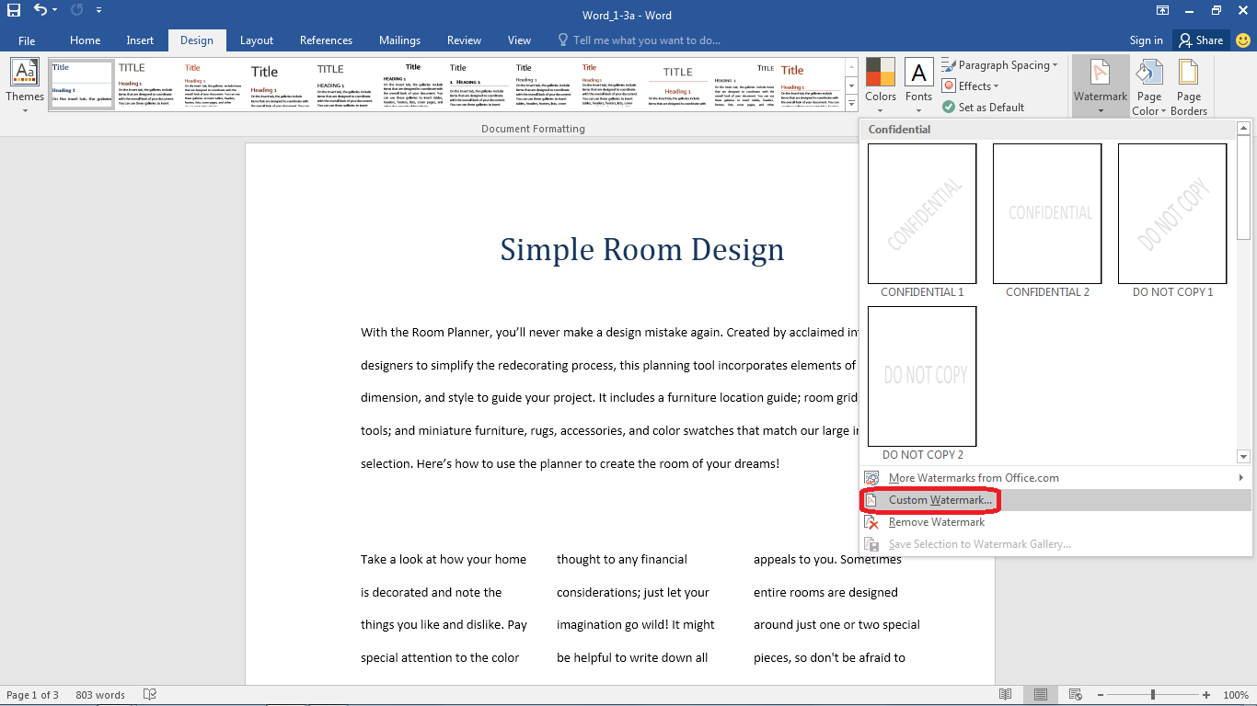

Pilih text watermark >> ubah text menjadi “Example Only”, size “54”, Layout “Diagonal”, ceklis Semitransparentr

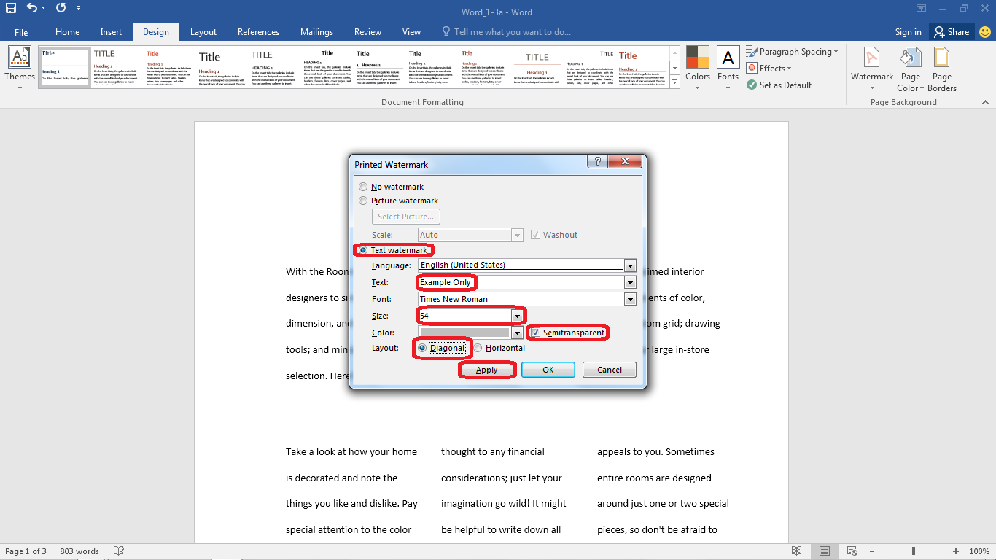

Jika sudah berhasil akan keluar hasil seperti gambar di bawah ini

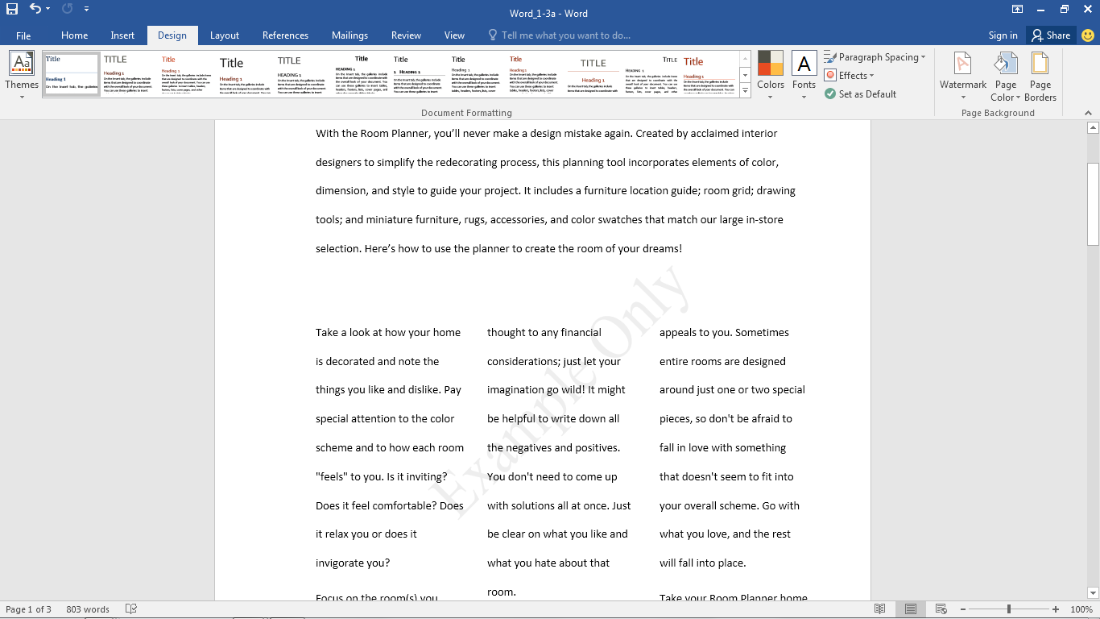

Pilih file

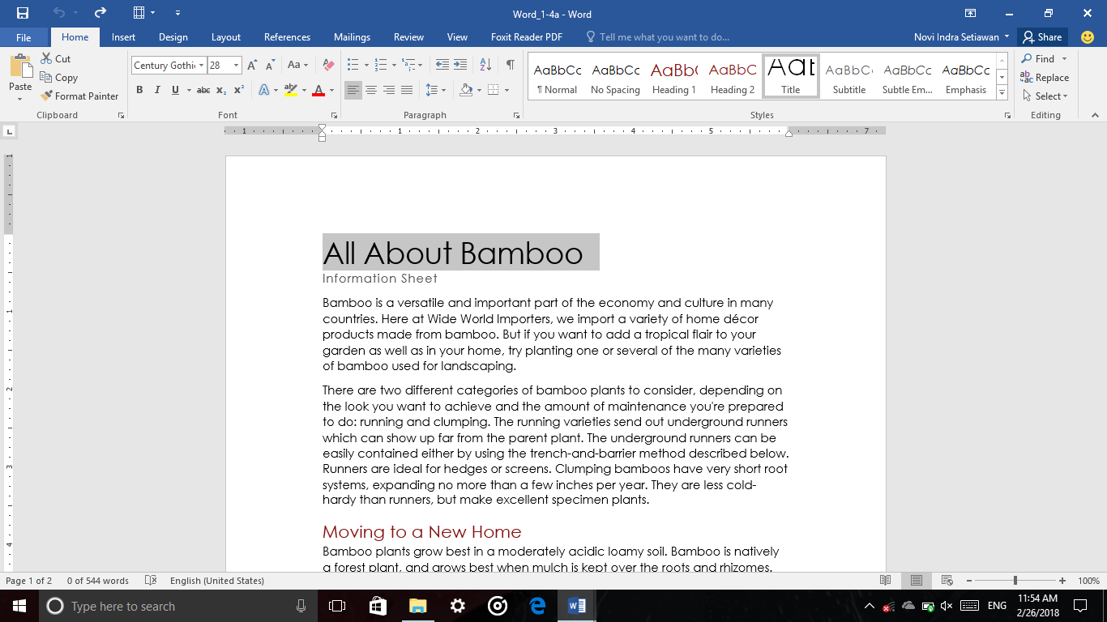

Pilih options

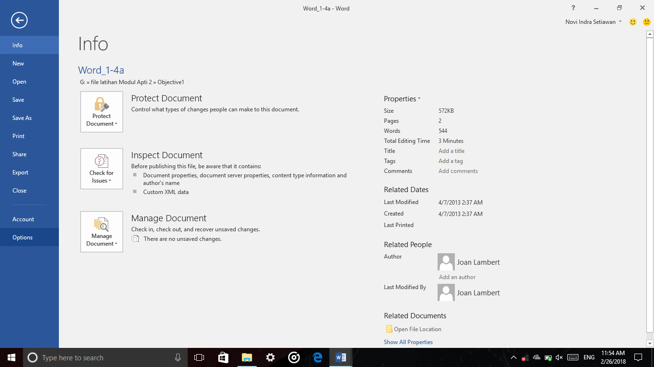

Pilih Quick Access Toolbar

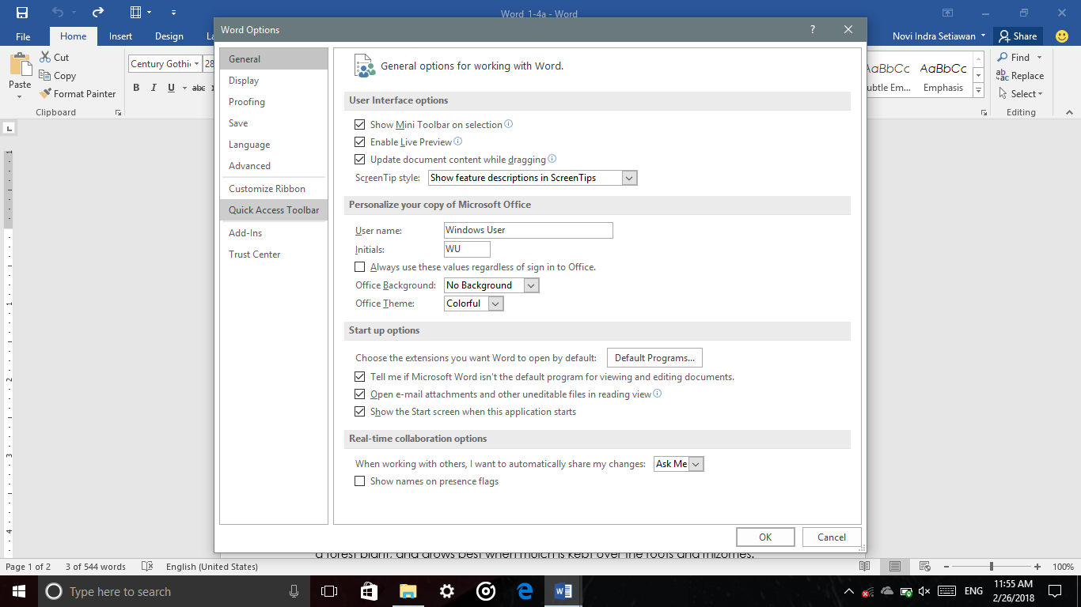

Pilih Format Pinter >> add

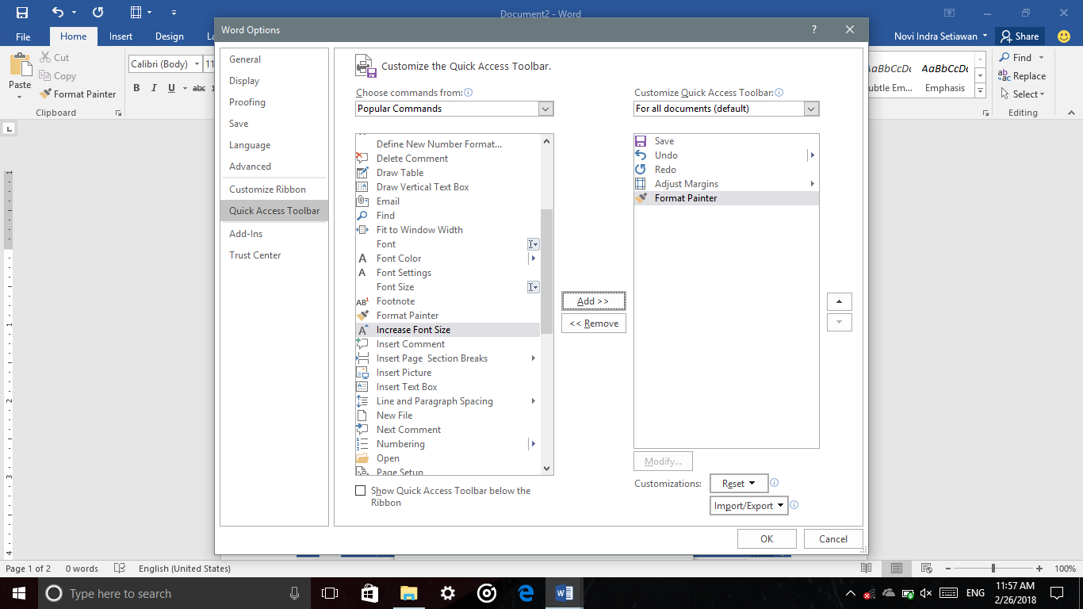

Jika berhasil akan ada tampilan seperti pada gambar

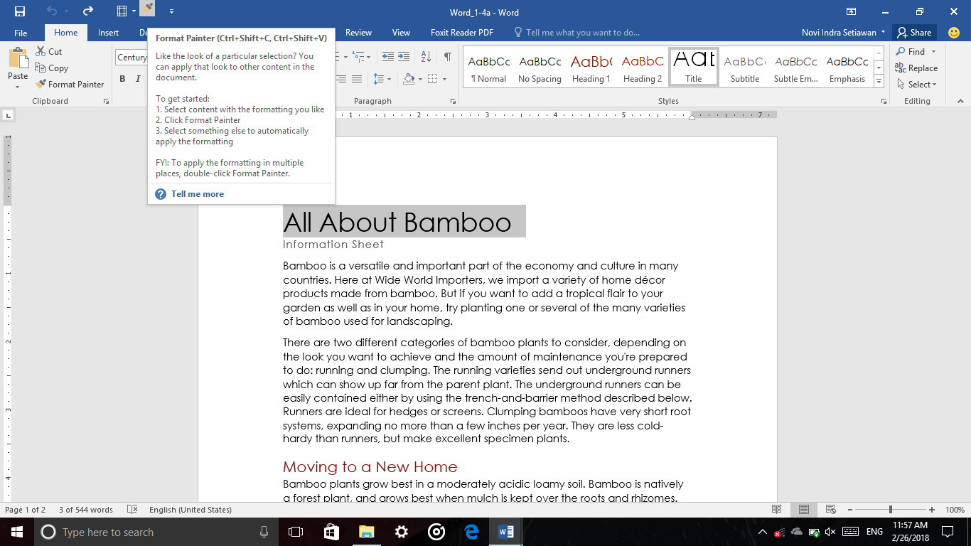

Pilih File

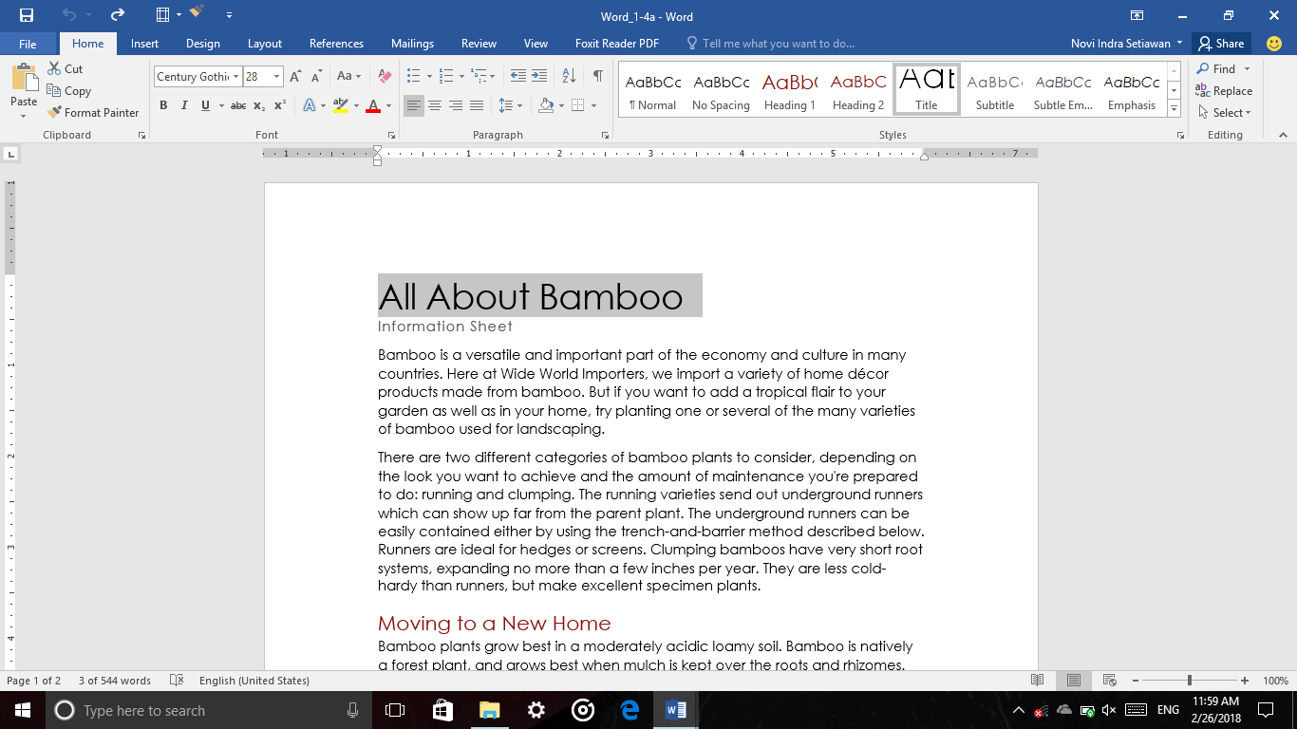

Pilih Option

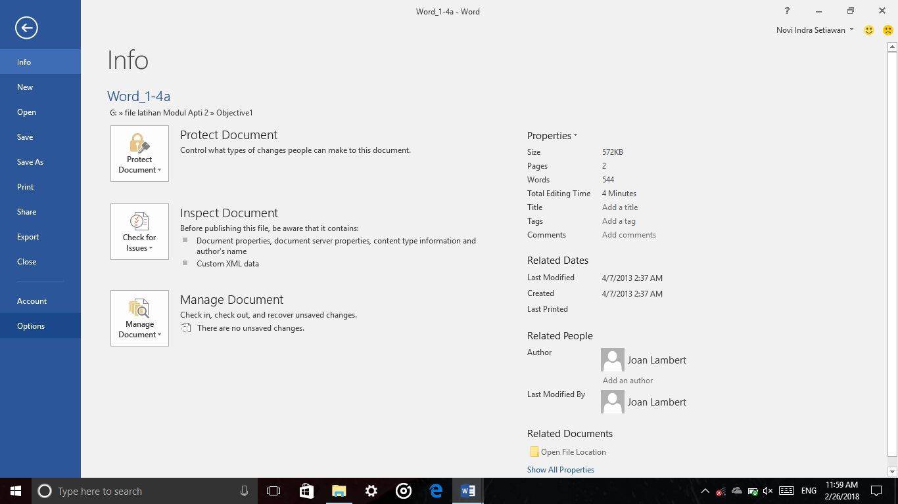

Pilih Customize Ribbon >> ceklist developer

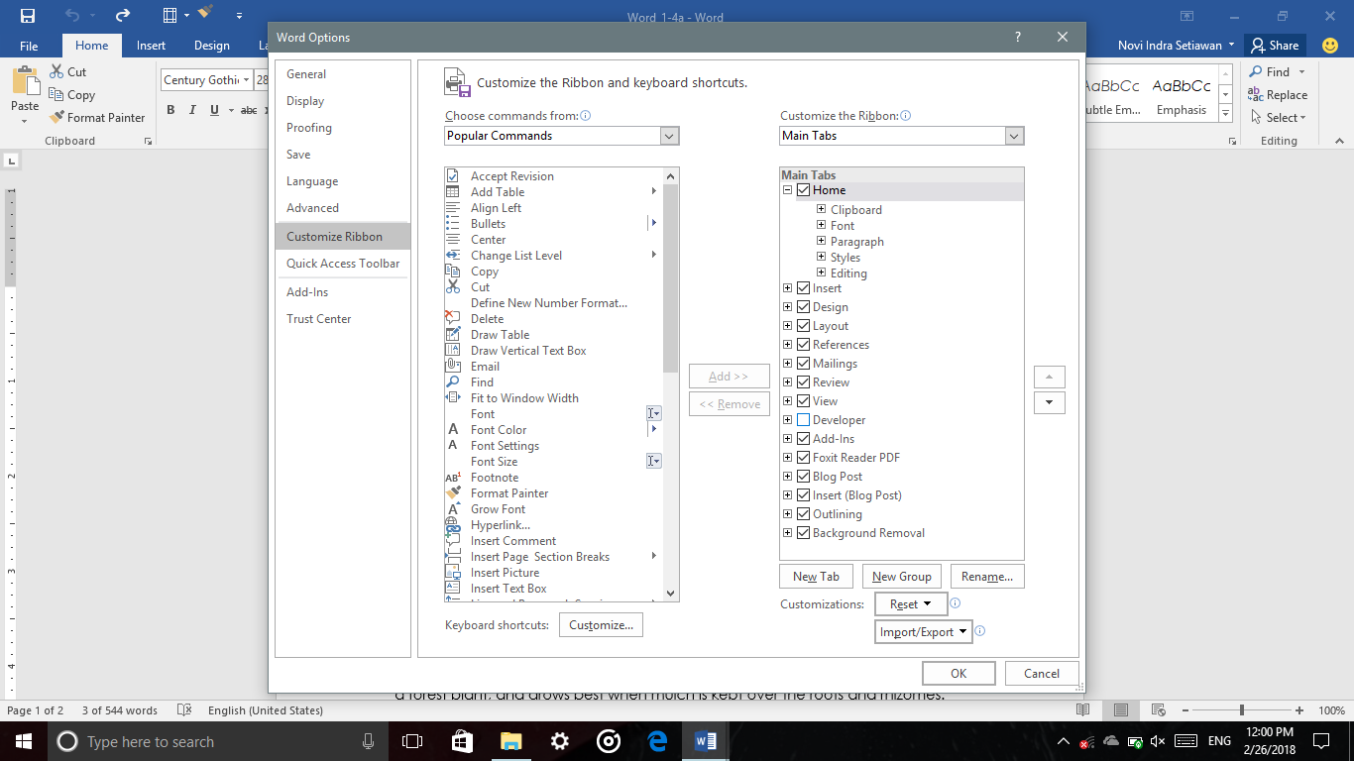

Jika sudah akan muncul menu developer pada gambar dibawah ini

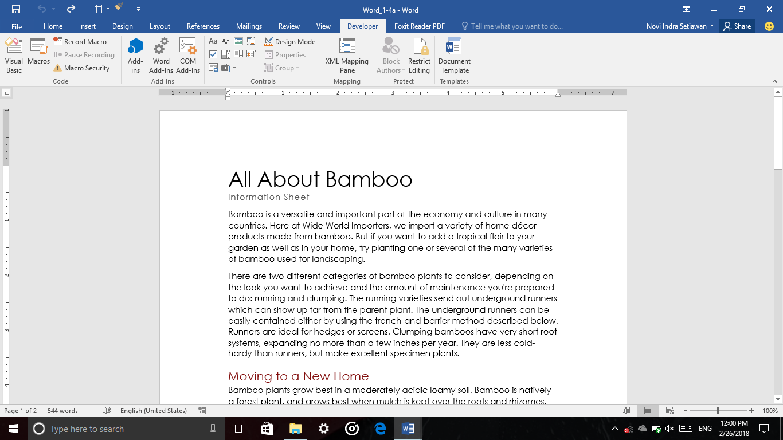

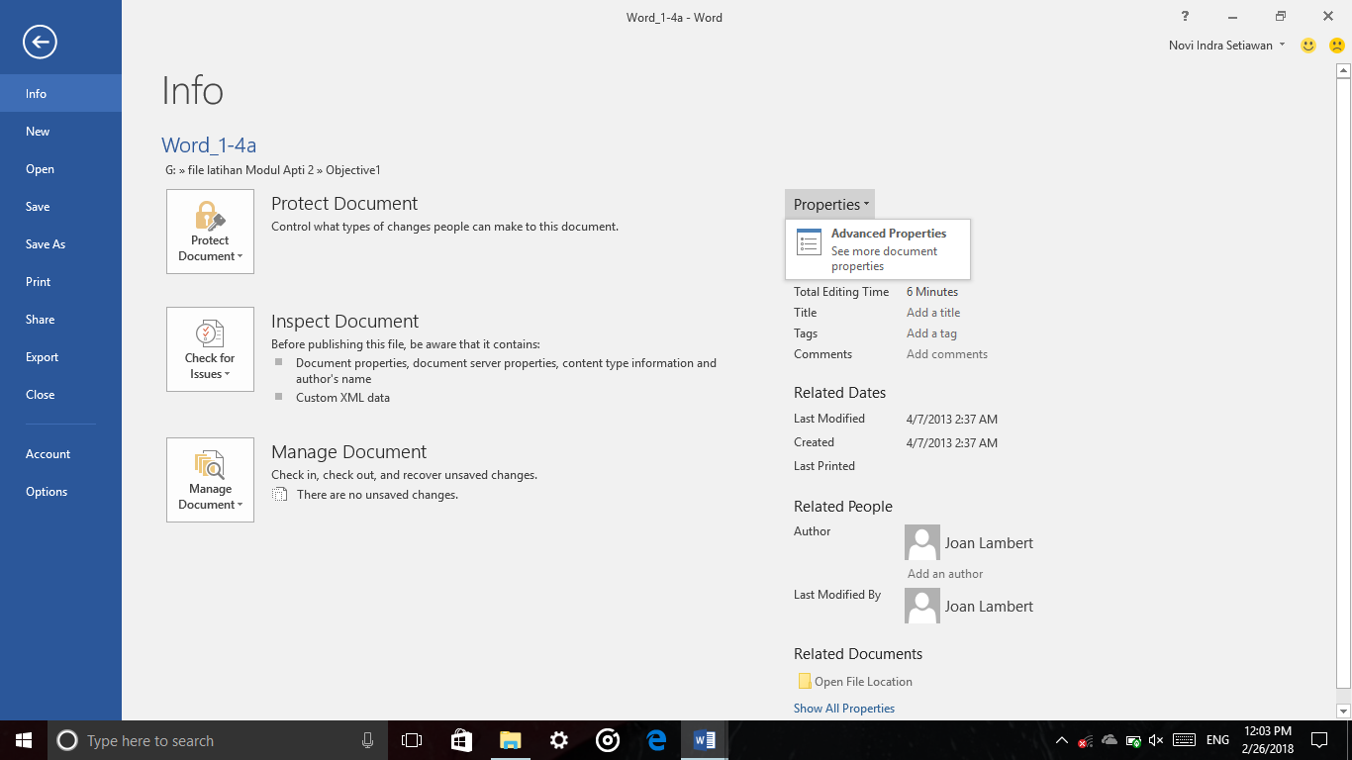

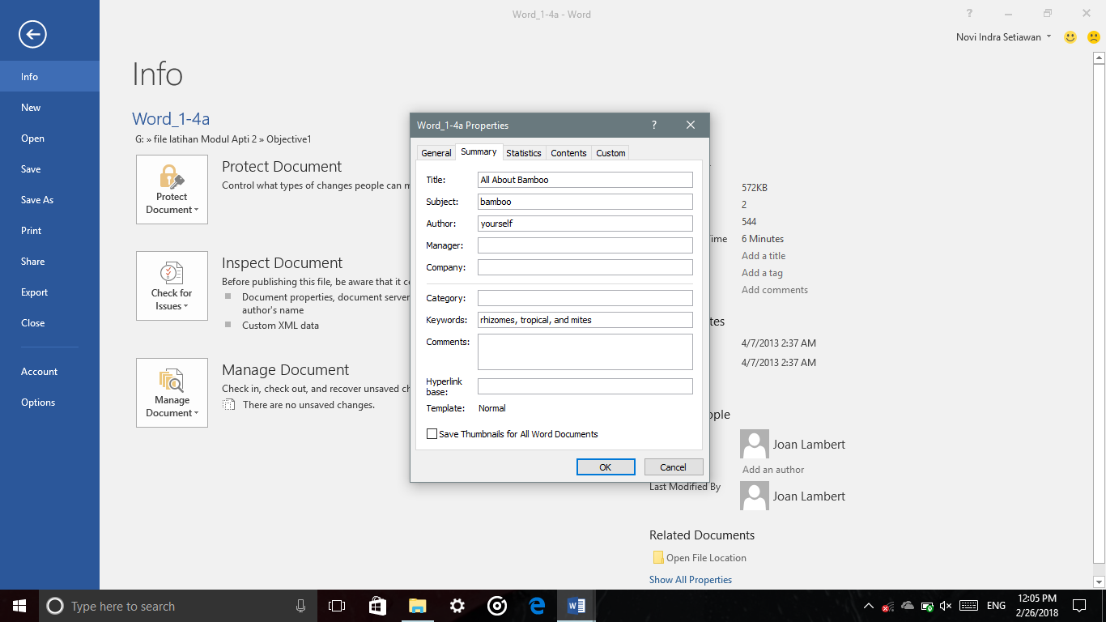

Pilih menu File

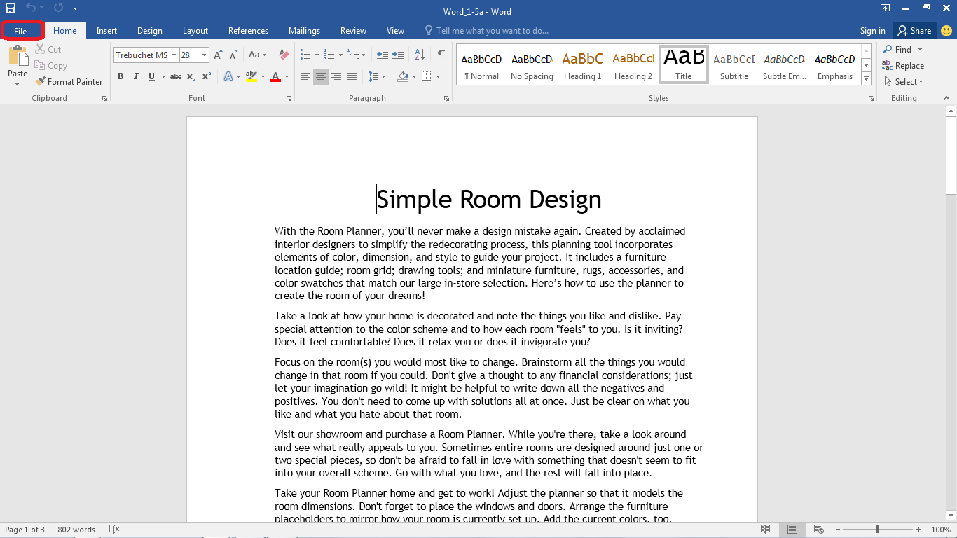

Menu print >> ubah page menjadi 1

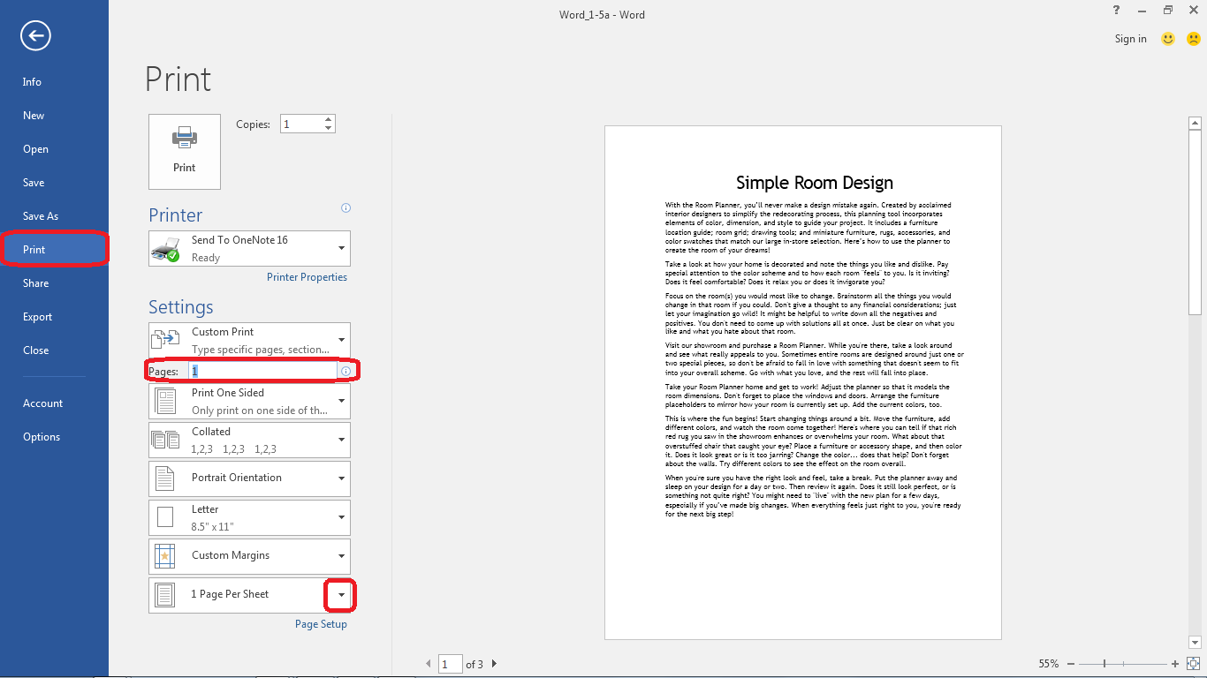

Ubah menjadi 2 Page Per Sheet

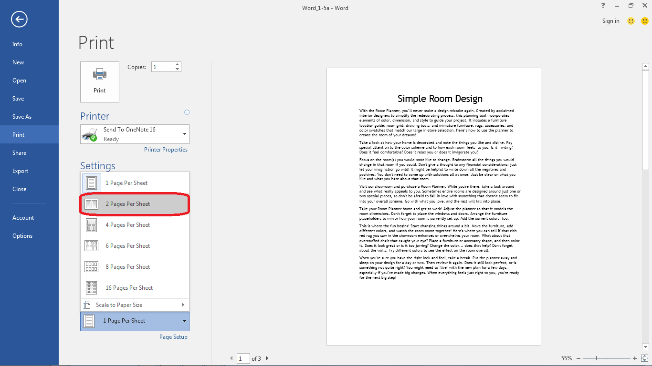

Info >> Protect Document >> Encrypt with Password

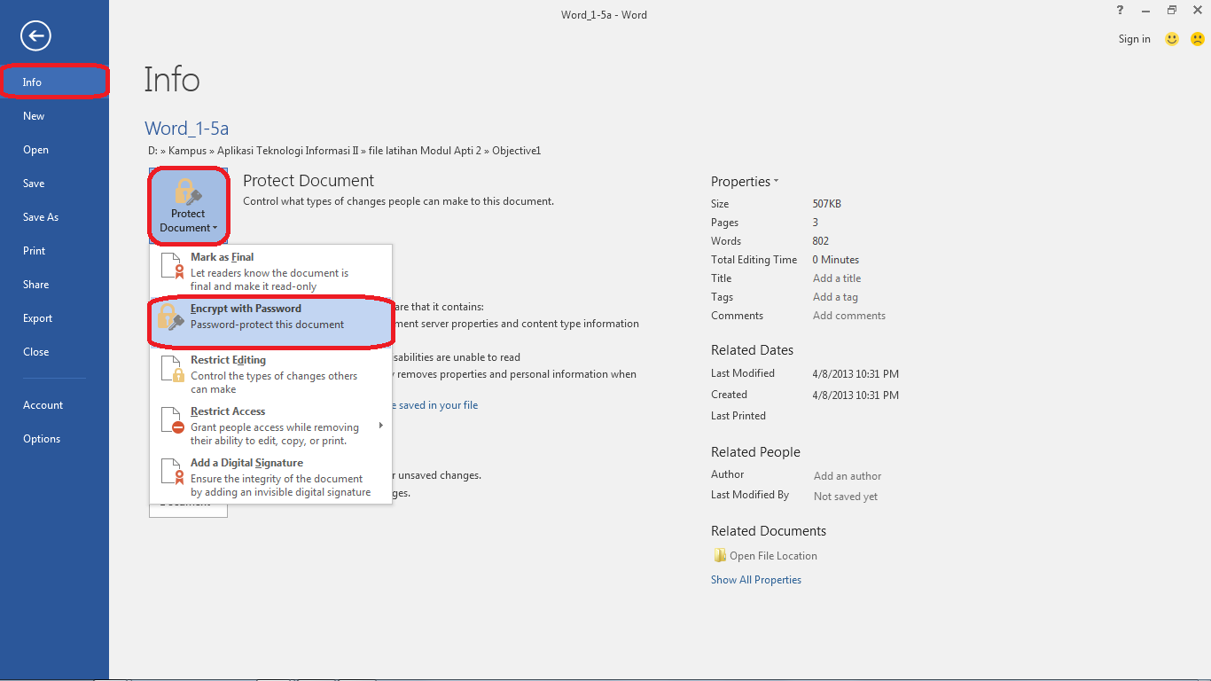

Menu file

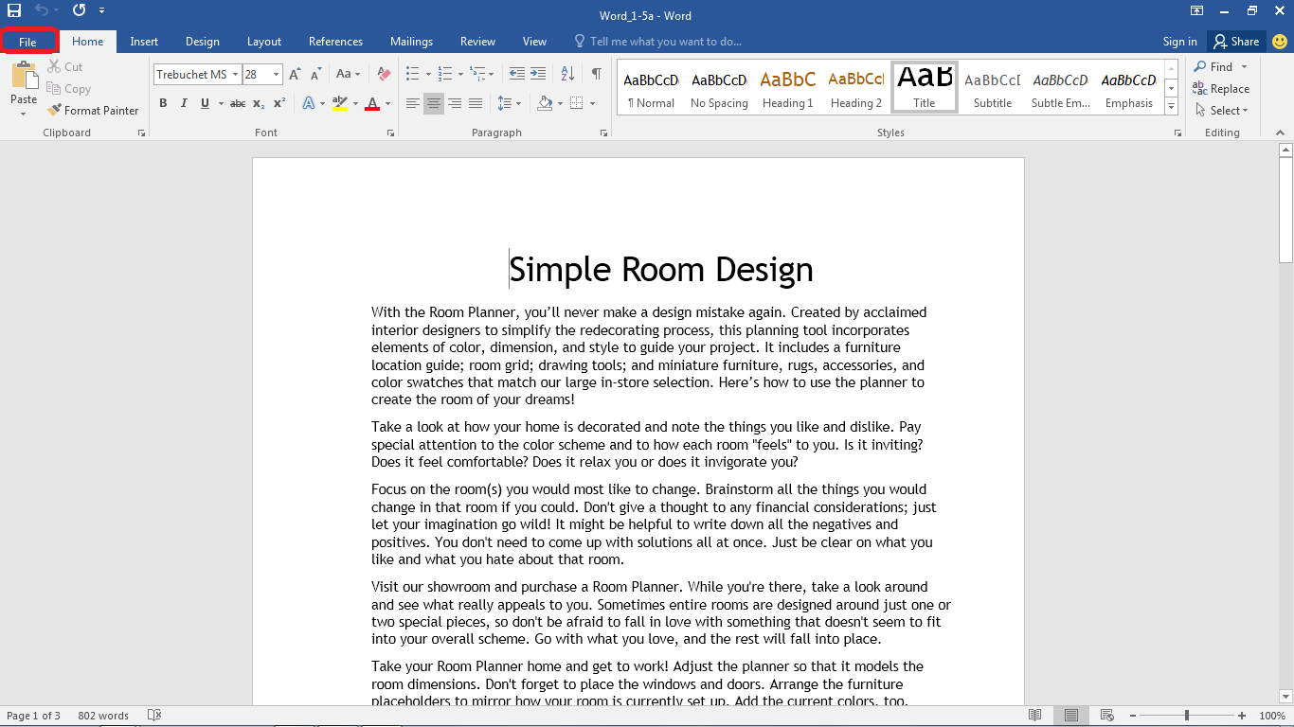

Info >> Protect Document >> Restrict Editing

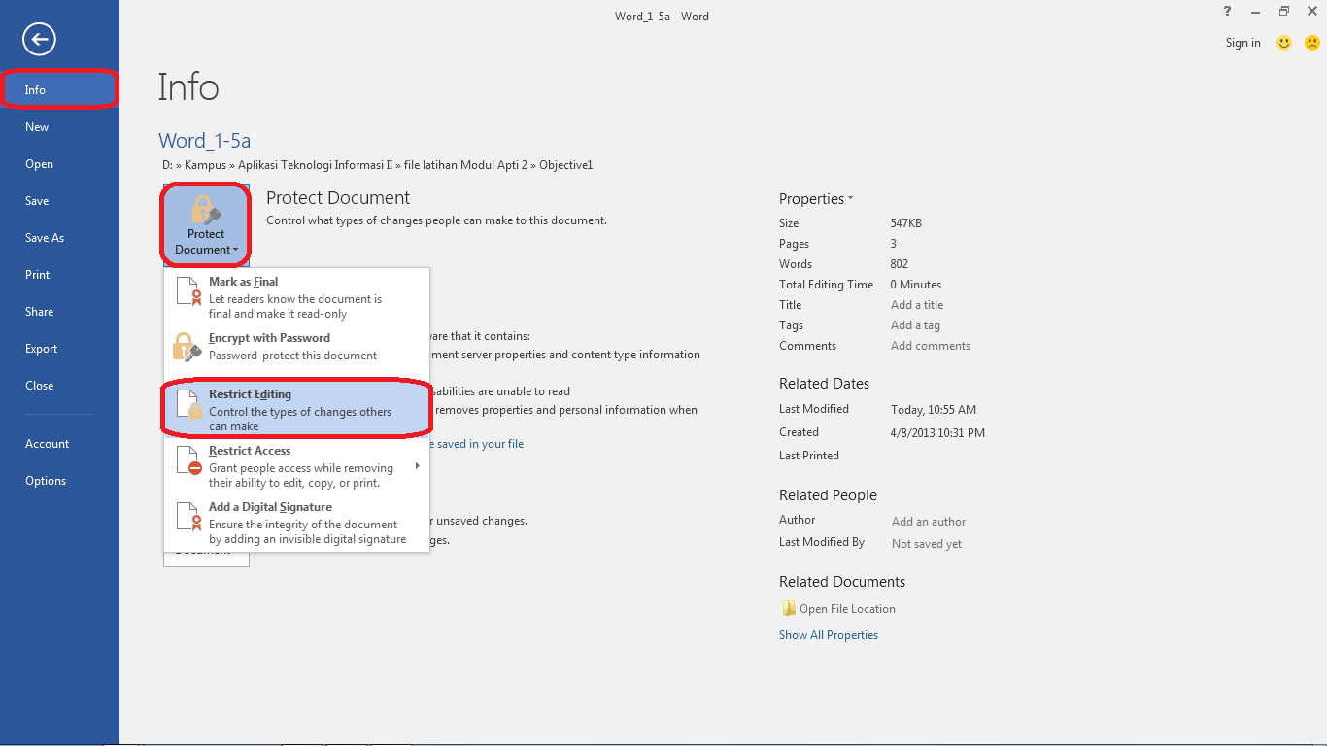

Beri password pada kolom yang tersedia

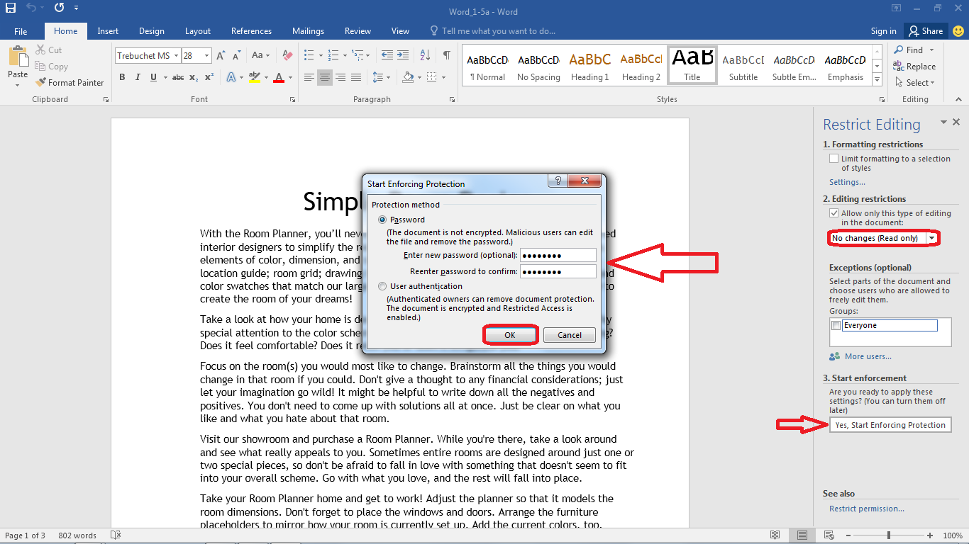

Ini tampilan dari read mode

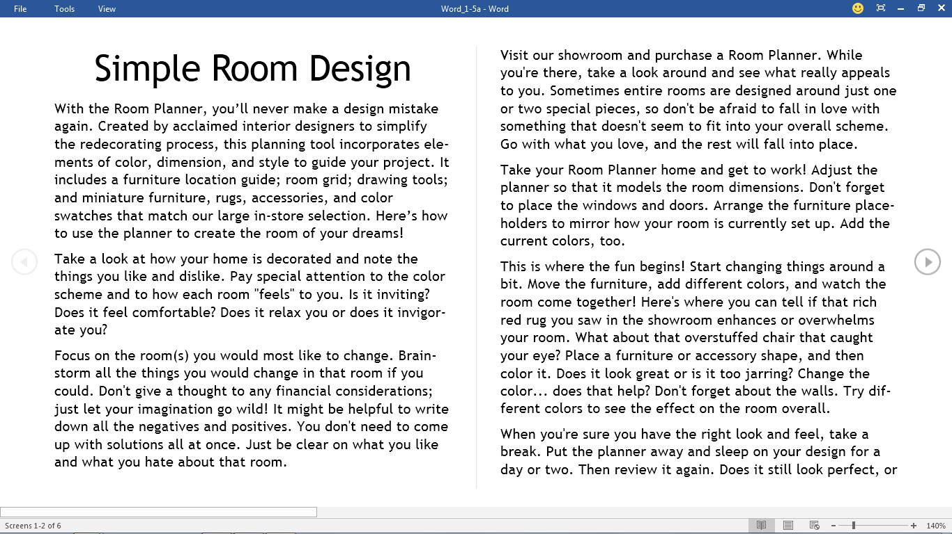

Menu file

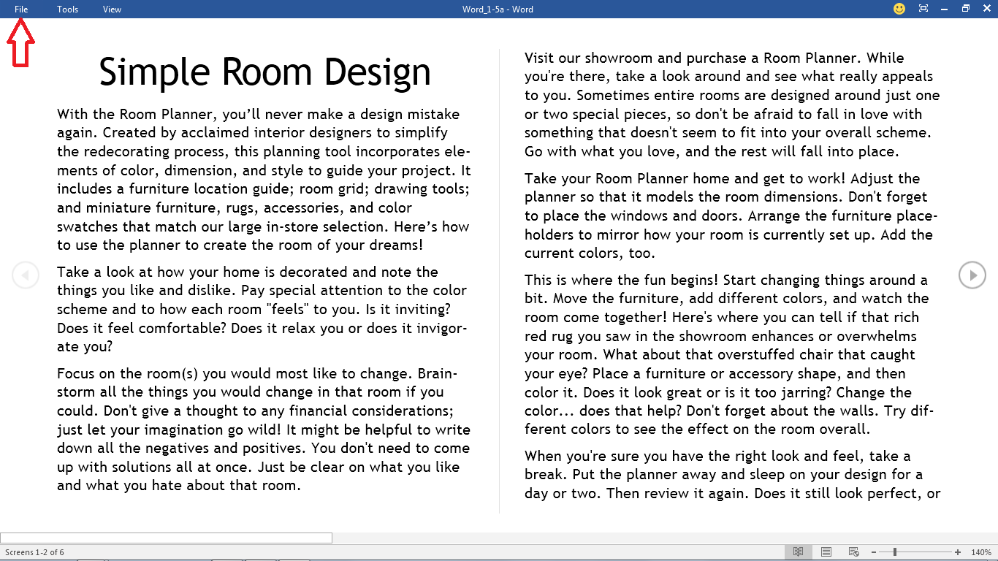

Info >> Protect Document >> Mark as final

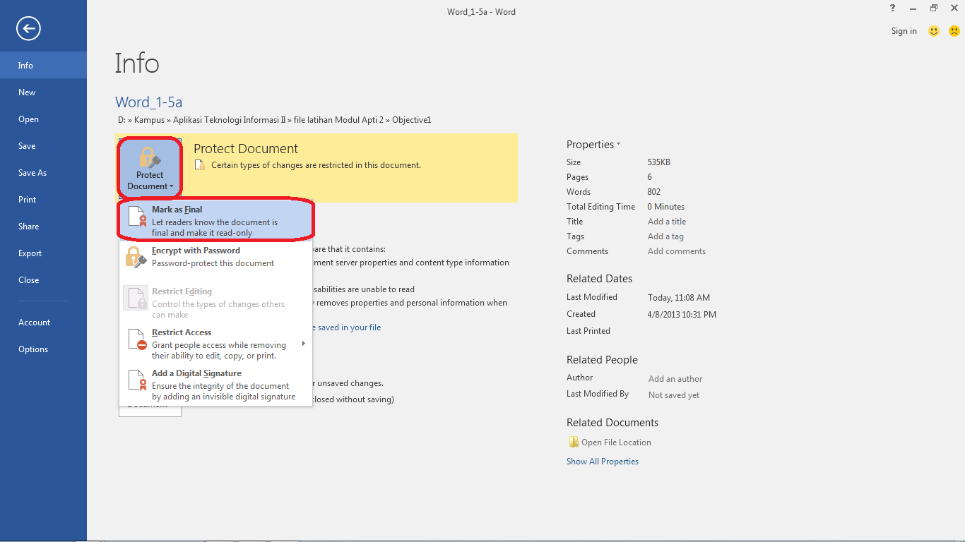

Protect Document >> Restrict Editing

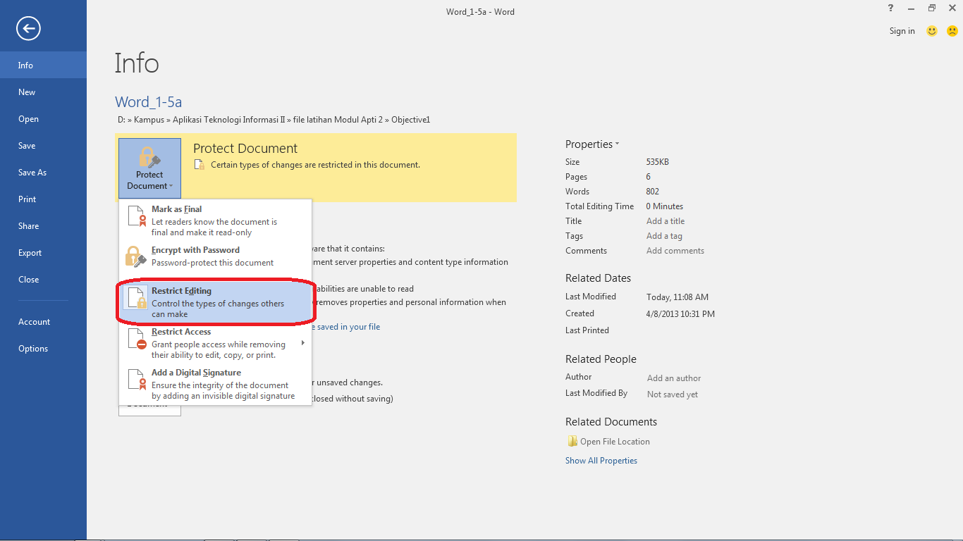

Masukkan password yang tadi kita masukkan

